|  |  |  |
| --- | --- | --- |
| SocialFiles | mayo 23  2014 | |
| Aplicación web dinámica, donde el usuario puede gestionar sus archivos de manera online e interactuar con sus amigos. | | Jordi Sánchez Marín |

**1. Resumen del proyecto**

La idea principal era desarrollar un gestor de archivos online, donde los usuarios pudieran descargar, subir y compartir archivos desde cualquier dispositivo.

Mientras se desarrollaba la idea, se decidió añadir otra funcionalidad a la aplicación, una pequeña red social, donde los usuarios pudieran compartir información con sus amigos.

1.1. ¿Qué se ha hecho?

El proyecto final es una aplicación web, donde el usuario puede gestionar y compartir sus archivos, además de poder comunicarse con sus amigos.

La aplicación web se aloja en un servidor Ubuntu configurado previamente con:

- Base de datos MYSQL: Se ha creado una base de datos, que se maneja a través de la web, donde se guardará toda la información de la aplicación.

- Apache: Se ha realizado la configuración de Apache, servidor web HTTP.

- PHP: Se ha instalado PHP5, para que la máquina pueda leer el lenguaje utilizado del lado del servidor.

- Aplicación web: Aplicativo que accede a la base de datos a través del lenguaje php. Además se utiliza el lenguaje Javascript para no sobrecargar el servidor, ya que este lenguaje se ejecuta en el lado del cliente. También se ha utilizado la técnica AJAX, para poder actualizar páginas de manera asíncrona.

1.2. ¿Por qué se ha hecho?

Las principales motivaciones que han hecho posible la realización de este proyecto son:

- Poder fomentar el intercambio de información entre los internautas sin ninguna restricción.

- Aprender a configurar de manera idónea un servidor que aloja una aplicación web para gestionar archivos.

- Incluir funcionalidades como un chat o una red social, significaban un reto, ya que no me habría imaginado nunca que podría desarrollar un proyecto de estas características.

- Aprender lenguajes de programación como PHP y Javascript.

1.3. ¿Para qué se ha hecho?

El principal motivo por el cual se ha realizado esta aplicación es por la necesidad que se ha visto de unir dos aplicativos web punteros como podrían ser: Facebook y MEGA.

1.4. ¿Para quién se ha hecho?

Básicamente este proyecto está destinado a todos los públicos, haciendo posible la gestión de archivos de manera online. Además de poder comunicarse con los amigos.

1.5. ¿Cómo se ha hecho?

Inicialmente se tuvieron problemas configurando el servidor Web, ya que se debía permitir a los usuarios subir archivos pesados. Se estuvo un mes configurando y poniéndolo a punto. Cuando estuvo a punto se empezó a desarrollar el aplicativo.

Los principales problemas que se han tenido, se han solucionado de diferentes maneras:

- Foros: Preguntando las dudas que se tenían.

-Tutoriales: La información sacada de los tutoriales ha sido de gran ayuda para poder implementar funcionalidades en los lenguajes PHP y Javascript.

- Video tutoriales: A veces no era suficiente con un tutorial, se encontró necesario el uso de video tutoriales para poder ver el resultado más claro.

- Ejercicios prácticos: Realizar ejercicios para aprender AJAX, en Code Academy. Aplicativo web donde se pueden realizar ejercicios de varios lenguajes de programación.

**Índex**

Resumen del proyecto.........................................................................................2

¿Qué se ha hecho?..........................................................................................2

¿Por qué se ha hecho?....................................................................................3

¿Para qué se ha hecho?..................................................................................3

¿Para quién se ha hecho?...............................................................................3

¿Cómo se ha hecho?.......................................................................................4

Contenido.............................................................................................................6

Servidor web o HTTP......................................................................................6

¿Qué es?....................................................................................................6

Servidor HTTP Apache...............................................................................6

MySQL.......................................................................................................7

Tecnologías empleadas...................................................................................8

HTML5.......................................................................................................8

CSS (Hojas de Estilo en Cascada).............................................................9

Implementaciones destacadas..............................................................9

Border-radius...................................................................................9

Evento hover.................................................................................10

Colores............................................................................................9

JQuery.....................................................................................................11

Implementaciones destacadas.............................................................11

Evento click...................................................................................11

Evento hover.................................................................................11

Evento focus.................................................................................12

Evento keypress............................................................................12

Técnica AJAX................................................................................13

Twitter Bootrsap.......................................................................................14

PHP..........................................................................................................15

Implementaciones destacadas.............................................................15

Acceder a la base de datos...........................................................15

Variables session..........................................................................16

Enviar correo electrónico...............................................................16

AJAX- PHP...............................................................................................17

Arquitectura del aplicativo.............................................................................18

Explicación pedagógica del servidor web.....................................................20

Montaje del servidor.................................................................................20

Elementos necesarios.........................................................................20

Puesta a punto del servidor................................................................22

Configuración Apache.........................................................................24

Documentos de Análisis....................................................................................26

Casos de uso................................................................................................26

Diagrama...................................................................................................26

Descripción...............................................................................................27

Diagrama Entidad-Relación...........................................................................32

Análisis de requisitos....................................................................................33

Requisitos funcionales..............................................................................33

Requisitos no funcionales.........................................................................33

Rendimiento.........................................................................................33

Estático.........................................................................................33

Dinámico.......................................................................................33

Diseño..................................................................................................34

Cumplir Standrad's........................................................................34

Limitaciones..................................................................................34

Errores..........................................................................................34

Requisitos de interfaces externas.........................................................34

O.D.......................................................................................................34

Diagrama de pantallas...................................................................................35

Página inicial: Registro e inicio de sesión...............................................35

Página principal: Gestión de archivos.....................................................35

Perfil.......................................................................................................36

Social......................................................................................................36

Conclusiones y posibles aportaciones...............................................................37

¿Qué aporta el trabajo hecho?.....................................................................37

Repaso de los objetivos propuestos al inicio y solucionados........................37

¿Qué se ha conseguido?.......................................................................37

Aspectos originales del proyecto...........................................................37

Ampliaciones..........................................................................................38

Bibliografía.........................................................................................................39

**2. Contenido**

2.1. Servidor web o HTTP

2.1.1. ¿Qué es?

Un **servidor web** o **servidor HTTP** es un programa informático que procesa una aplicación del lado del servidor, realizando conexiones bidireccionales y/o unidireccionales y síncronas o asíncronas con el cliente y generando o cediendo una respuesta en cualquier lenguaje o Aplicación del lado del cliente. El código recibido por el cliente suele ser compilado y ejecutado por un navegador web. Para la transmisión de todos estos datos suele utilizar el protocolo HTTP.

2.1.2. Servidor HTTP Apache

El **servidor HTTP Apache** es un servidor web HTTP de código abierto, para plataformas Unix, Microsoft Windows, Macintosh y otras, que implementa el protocolo HTTP y la noción de sitio virtual.

VENTAJAS

- La arquitectura es muy modular.

- Es de código abierto.

- Es multi-plataforma

- Es extensible.

- Es el más popular, facilita la búsqueda de información.

MÓDULOS BÁSICOS

**mod_ssl:** Comunicaciones seguras vía TLS.

**mod_rewrite:** Reescritura de direcciones.

**mod_dav:** Soporte del protocolo WebDAV.

**mod_deflate:** Compresión transparente con el algoritmo deflate del contenido enviado al cliente.

**mod_auth_ldap:** Permite autentificar usuarios contra un servidor LDAP.

**mod_proxy_ajp:** Conector para enlazar con el servidor Jakarta Tomcat de páginas dinámicas en Java (servlets y JSP).

**mod_cfml:** Conector CFML usado por Railo.

MÓDULOS EXTERNOS

**mod_cband:** Control de tráfico y limitador de ancho de banda.

**mod_perl:** Páginas dinámicas en Perl.

**mod_php:** Páginas dinámicas en PHP.

**mod_python:** Páginas dinámicas en Python.

**mod_rexx:** Páginas dinámicas en REXX y Object REXX.

**mod_ruby:** Páginas dinámicas en Ruby.

**mod_mono:** Páginas dinámicas en Mono

**mod_security:** Filtrado a nivel de aplicación, para seguridad.

2.1.3. MySQL

**MySQL** es un sistema de gestión de bases de datos relacional, multihilo y multiusuario con más de seis millones de instalaciones.

**MySQL** es muy utilizado en aplicaciones web, como **phpBB** y en plataformas como **Linux-Apache-MySQL-PHP**. Su popularidad como aplicación web está muy ligada a **PHP**, que a menudo aparece en combinación con **MySQL**.

**MySQL** es una base de datos muy rápida en la lectura cuando utiliza el motor no transaccional **MyISAM**, pero puede provocar problemas de integridad en entornos de alta concurrencia en la modificación. En aplicaciones web hay baja concurrencia en la modificación de datos y en cambio el entorno es intensivo en lectura de datos, lo que hace a **MySQL** ideal para este tipo de aplicaciones.

2.2. Tecnologías empleadas

2.2.1. HTML5

**HTML5** es la última versión del lenguaje de marcas para crear páginas web, llamado **HTML.** Es un **estándar** desarrollado por **W3C**, organización dedicada a la estandarización de la mayoría de las tecnologías web.

A través de este lenguaje, se crean las páginas web mediante etiquetas, que deben seguir una estructura. Esta estructura esta proporcionada por la interfaz **DOM (Document Object Model)**, a través de la cual se puede acceder a los elementos de un documento HTML vía JavaScript.



2.2.2. CSS (Hojas de Estilo en Cascada)

**Hojas de Estilo en Cascada (Cascading Style Sheets)** es el lenguaje utilizado para describir el aspecto y el formato de un documento escrito en un lenguaje de marcas.

La información de estilo puede ser adjuntada como un documento separado o en el mismo documento HTML. En este último caso podrían definirse estilos generales en la cabecera del documento o en cada etiqueta particular mediante el atributo **"<style>"**.

2.2.2.1. Implementaciones destacadas

2.2.2.1.1. Border-radius

La mayoría de elementos HTML utilizados en este proyecto están diseñados mediante **CSS,** para que tengan los bordes redondeados. Este resultado se produce con el atributo **border-radius: [valor].**

**EJEMPLOS**

|  |
| --- |
|  |

2.2.2.1.2. Evento hover

Se ha utilizado el evento **hover**, el cual se produce al pasar el ratón por encima de un elemento. Dicho evento ha sido implementado en varios elementos, como por ejemplo un botón. Este resultado se produce con la siguiente estructura: **button:hover{ [atributos css]}**.

|  |
| --- |
| Estado habitual |

|  |
| --- |
| Estado hover |

2.2.2.1.3. Colores

El color predominante es el **azul**, el cual se ha utilizado para fondos de elementos **div** y en los **botones** mediante el evento hover visto anteriormente. Se ha utilizado diferentes tonalidades de azul, para crear un buen ambiente visual.



Otro color utilizado ha sido el **negro**, sin mucha tonalidad. Se ha utilizado en la **barra de navegación**, **texto**, **scroll bar**, **barra de progreso**, **bordes**, **cabeceras ventanas emergentes, etc.**



Para las **peticiones de archivos**, se han utilizado 5 colores, que se han distribuido según su estado. El **azul** para **peticiones en espera**, el **verde** para **peticiones aceptadas y finalizadas**, el **amarillo** para **peticiones en proceso**, el **rojo** para **peticiones rechazadas** y el **naranja** para **peticiones enviadas.**

    

2.2.3. JQuery

**JQuery** es una librería de **JavaScript**, que permite interactuar con los documentos HTML de una manera más simple, manipular el árbol **DOM**, manejar **eventos**, desarrollar **animaciones** y agregar elementos HTML dinámicamente con la técnica **AJAX**.

2.2.3.1. Implementaciones destacadas

2.2.3.1.1. Evento click

El evento **click** se produce al pulsar un elemento HTML que tenga asociado dicho evento. Además permite realizar la acción de pulsar un elemento.

Se ha utilizado para poder **navegar por los directorios** del gestor de archivo, esto se consigue pulsando en una **imagen** o un **nombre** de una **carpeta.**

También se ha implementado en la mayoría de **botones** para **abrir** **ventanas emergentes**, **eliminar archivos/carpetas, editar nombre de archivos/carpetas, mover archivos y enviar peticiones AJAX.**

Sintaxis utilizada

$( [elemento HTML] ).click(function(){ [codigo] });

$( [elemento HTML] ).click();

2.2.3.1.2. Evento hover

El evento **hover** se produce al pasar por encima de un elemento HTML que tenga asociado dicho evento.

Se ha utilizado para ofrecer información sobre la función de cualquier botón que contenga un icono. De esta manera se consigue facilitar el uso de estos botones.

Ha sido utilizado también en muchos **divs** que contienen otros elementos que permiten realizar alguna acción como **chatear, enviar una petición**, etc. De esta manera se consigue que al hacer hover sobre estos elementos, se muestren los iconos para hacerlos accesibles.

Sintaxis utilizada

$( [elemento HTML] ).hover(function(){ [codigo] });

2.2.3.1.3. Evento focus

El evento **focus** se produce al seleccionar un elemento HTML que tenga asociado dicho evento. Además permite realizar la acción de seleccionar un elemento.

Ha sido utilizado en **cajas de texto** de cualquier **ventana** **emergente** que esté visible. De esta manera se consigue que al abrirse una ventana emergente ya se pueda manipular la caja de texto, evitando molestias para el usuario.

Sintaxis utilizada

$( [elemento HTML] ).focus();

2.2.3.1.4. Evento keypress

El evento **keypress** se produce al pulsar una tecla del teclado. Además permite realizar la acción de pulsar una tecla.

Ha sido utilizado cuando se tiene seleccionada una **caja de texto**  de cualquier **ventana emergente**. De manera que cuando se **presione ENTER**, realizará la acción deseada.

Sintaxis utilizada

$( [elemento HTML] ).keypress(function(e){

code= (e.keyCode ? e.keyCode : e.which);

if (code == 13){

[codigo];

}

});

2.2.3.1.5. Técnica AJAX

**AJAX (Asynchronous JavaScript And XML)**, es una técnica de desarrollo web, en lenguaje JavaScript, para crear aplicaciones interactivas o **RIA (Rich Internet Applications)**. Estas aplicaciones se ejecutan en el navegador de los usuarios mientras se mantiene la comunicación asíncrona con el servidor en segundo plano. De esta forma es posible realizar cambios sobre las páginas sin necesidad de recargarlas, mejorando la interactividad, velocidad y usabilidad en las aplicaciones.

Esta técnica se ha utilizado para realizar las acciones que necesiten un cambio en los elementos web, para poder ver los resultados tras las acciones. Por ejemplo, al subir un archivo, se vuelve a cargar todo el árbol de directorios, que incluye el archivo subido.

Sintaxis utilizada

if (window.XMLHttpRequest)

{// para navegadores IE7+, Firefox, Chrome, Opera, Safari

xmlhttp=new XMLHttpRequest();

}

else

{// para navegadores IE6, IE5

xmlhttp=new ActiveXObject("Microsoft.XMLHTTP");

}

// se añade un evento al objeto xmlhttp para que se compruebe si ha acabado

// mientras se está enviando

xmlhttp.onreadystatechange=function()

{

// si la petición ha finalizado

if (xmlhttp.readyState==4 && xmlhttp.status==200)

{

[codigo]

}

};

xmlhttp.open("GET", url, true);

xmlhttp.send();

2.2.4. Twitter Bootsrap

**Twitter Bootstrap** es un **framework** o conjunto de herramientas de software libre para diseño de sitios y aplicaciones web. Contiene plantillas de diseño con tipografía, formularios, botones, cuadros, menús de navegación y otros elementos de diseño basado en **HTML** y **CSS**, así como, extensiones de JavaScript opcionales adicionales.

Este framework permite separar el contenido de una página por **filas (row)** y **columnas (col)**. Cada fila contiene 12 celdas, lo que te permite separar el contenido como sea necesario.

Además contiene **plug-ins de JavaScript**, basados en la librería **jQuery**. El más utilizado ha sido el **Modal**, el cual permite **enlazar un botón con una ventana emergente**. Esto significa que al pulsar dicho botón se mostrará la ventana emergente, con contenido HTML.

2.2.5. PHP

PHP es un lenguaje de programación que se ejecuta en el lado del servidor, normalmente utilizado para desarrollar aplicaciones web de contenido dinámico.

2.2.5.1. Implementaciones destacadas

2.2.5.1.1. Acceder a la base de datos

Con este lenguaje es posible hacer consultas en una base de datos, a través del comando **mysqli**, como por ejemplo insertar un usuario registrado. Antes de intentar acceder a una base de datos, es recomendable utilizar las siguientes funciones, para comprobar que hay conexión mysql y que la base de datos existe:

//comprueba que la conexión con mysql sea correct a

function mysqlConection(){

if (mysqli_connect_errno())

{

return false;

}

else

{

return true;

}

}

//comprueba que la base de datos existe

$link = mysqli_connect("localhost","root","cep");

function mysqlSelectDB($link){

$conn = mysqli_select_db ($link,"FM");

if (! $conn)

{

return false;

}

else

{

return true;

}

}

2.2.5.1.2. Variables session

En PHP se pueden guardar variables globales para todas las páginas. Como por ejemplo el nombre de usuario una vez iniciada la sesión. Este tipo de variables se representan así: $_SESSION[ "nombreVariable" ], para acceder a ellas, antes se debe ejecutar el comando session_start();. Al cerrar sesión se deben destruir estas variables de la siguiente manera:

unset($_SESSION["nombreVariable"]);

session_destroy();

2.2.5.1.3. Enviar correo electrónico

Para enviar un correo electrónico, se han utilizado las librerías **class.phpmailer.php** y **class.smtp.php**. Con estas librerías es posible enviar correos a los usuarios recién registrados con la siguiente función:

//devuelve un true/false segun se haya podido enviar el correo

function enviarMailRegistro($correo, $contra){

require('class.phpmailer.php');

require('class.smtp.php');

$mail = new PHPMailer();

$mail->IsSMTP();

$mail->SMTPAuth = true;

$mail->SMTPSecure = "ssl";

$mail->Host = "smtp.gmail.com";

$mail->Port = 465;

$mail->Username = "filesm25@gmail.com";

$mail->Password = "";

$mail->From = "FM@filesm.com";

$mail->FromName = "Files Management";

$mail->Subject = "Bienvenido a Files Management";

$mail->Body = "Te damos la bienvenida a Files Management, gracias por registrarte. Tus datos son los siguientes: <br> Usuario: " . $correo . "<br> Contraseña: " . $contra;

$mail->AddAddress($correo, "Destinatario");

$mail->IsHTML(true);

if(!$mail->Send()) {

return false;

} else {

return true;

}

}

2.2.6. AJAX - PHP

Utilizando **AJAX** y **PHP** se puede conseguir desarrollar una aplicación web dinámica. AJAX es utilizado en el lado del cliente, mandando datos al servidor, introducidos en el objeto **XMLHttpRequest,** utilizando los métodos **GET** o **POST**.

Estos datos son recogidos por un archivo php en el servidor, los cuales pueden ser utilizados para insertarlos en la base de datos, seleccionar campos de la base de datos, editar campos de la base de datos o devolver código html mediante el comando **echo "[código HTML]"**.

Una vez finalizada la petición, desde el cliente se recuperan los datos pintados con el comando **echo**, lo que permite poder editar las etiquetas html de forma dinámica.

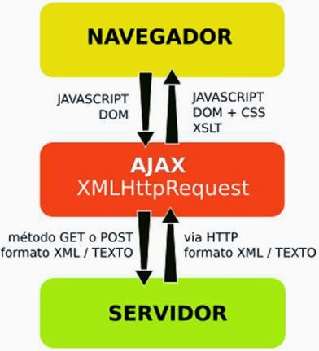

2.3. Arquitectura del aplicativo

La aplicación web ha sido estructurada en directorios según el lenguaje de programación:

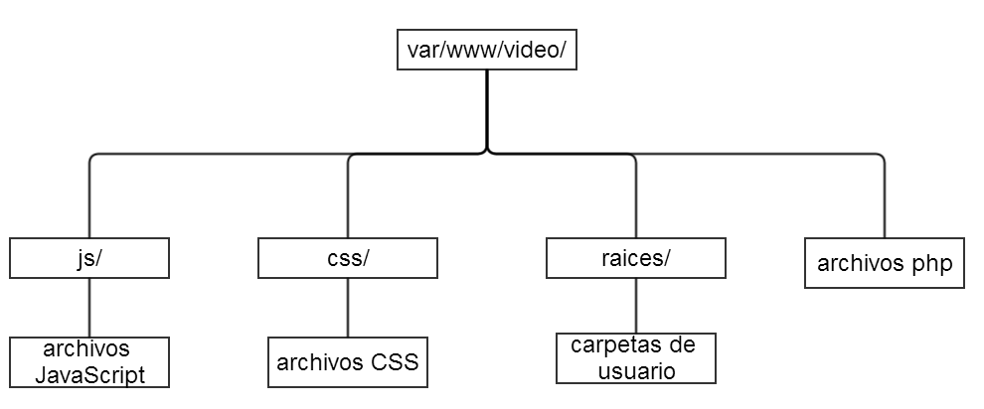

La carpeta principal es **var/www/video/**, en ella se encuentran todos los archivos php, además de las carpetas de **js**, **css** y **raices.**

En esta carpeta uno de los documentos más imprescindibles es el que contiene todas las funciones php utilizadas. Las funciones más importantes son las que acceden a la base de datos, ya que son las que más se han utilizado.

En la carpeta **js** se encuentras los archivos con extensión js. Para cada página se ha creado un archivo en el cual van incluidos todos los eventos. Se han añadido dos archivos de eventos adicionales, para los Modales y el árbol de directorios.

También se ha separado el **AJAX** en otro archivo, el cual contiene funciones para enviar peticiones al servidor. Estas funciones se diferencian por el numero de parámetros que se van a enviar.

La carpeta **js** también contiene un archivo donde se alojan las **funciones javaScrip**t y un archivo que aloja la librería **jQuery**.

En la carpeta **css** se encuentras los archivos con extensión css. Hay un css para cada página, otro para los modales, otro global, otro para los arboles de directorio y otro para las listas de audio.

Además, en esta carpeta, se han incluido los archivos css de bootrsap.

En la carpeta **raíces** se encuentra todas las carpetas de los usuarios. Cada carpeta tiene el nombre de su usuario para poder diferenciarla del resto. Además existe otra carpeta llamada **FotosPerfil**, la cual contiene las imágenes del perfil de cada usuario.

2.4. Explicación pedagógica del servidor web

En este apartado se explicarán todos los pasos que se han seguido para montar la aplicación web en un servidor.

2.4.1. Montaje del servidor

ELEMENTOS NECESARIOS

1. Computadora disponible para instalar un sistema operativo nuevo.

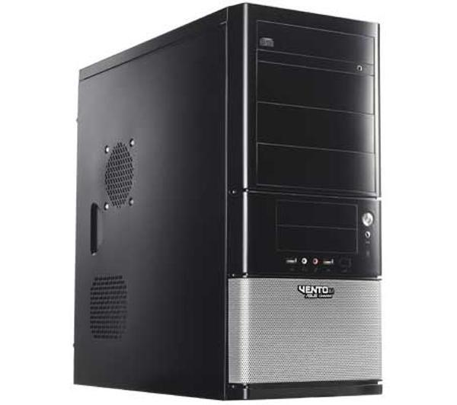

2. Imagen (ISO) de un sistema operativo servidor, en este caso UbuntuServer.



3. El lugar físico donde se encuentre el servidor tiene que tener un router o algún dispositivo para tener conexión a internet.

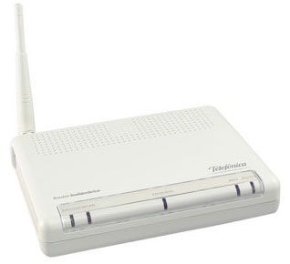

4. El servidor y el router deben estar conectados mediante un cable Ethernet.

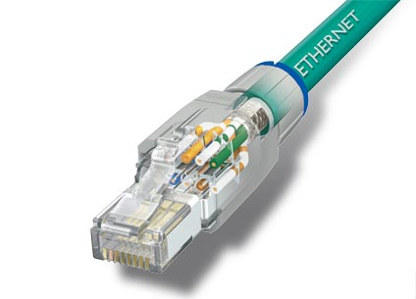

PUESTA A PUNTO DEL SERVIDOR

Una vez se tienen los elementos nombrados con anterioridad, pasamos a la instalación del sistema operativo.

Después se instalan todos los drivers de la máquina, en especial el de Ethernet.

Ahora pasamos a instalar el servidor HTTP Apache con el siguiente comando:

**sudo apt-get install apache2**

Instalamos PHP 5 cómo módulo de Apache y reiniciamos el servidor web con los siguientes comandos:

**sudo apt-get install php5 libapache2-mod-php5**

**sudo /etc/init.d/apache2 restart**

Una vez reiniciado el servidor web, se tiene que haber creado el siguiente directorio, donde van a ir todas las páginas web que sean públicas, en nuestro caso solo tendremos una:

**/var/www**

Si no se tienen permisos para manipular su contenido, se le darán permisos de lectura y ejecución para todos y de escritura sólo al propietario:

**sudo chmod -R 755 /var/www**

Ahora vamos a comprobar que el php se ha instalado correctamente. Creamos un archivo en el directorio */var/www*, llamado info.php y le añadimos el siguiente contenido contenido, guardamos y cerramos:

**<?php phpinfo(); ?>**

Desde el navegador escribimos la dirección *http://127.0.0.1/info.php* que debería mostrar toda la información de configuración del PHP y los módulos instalados:

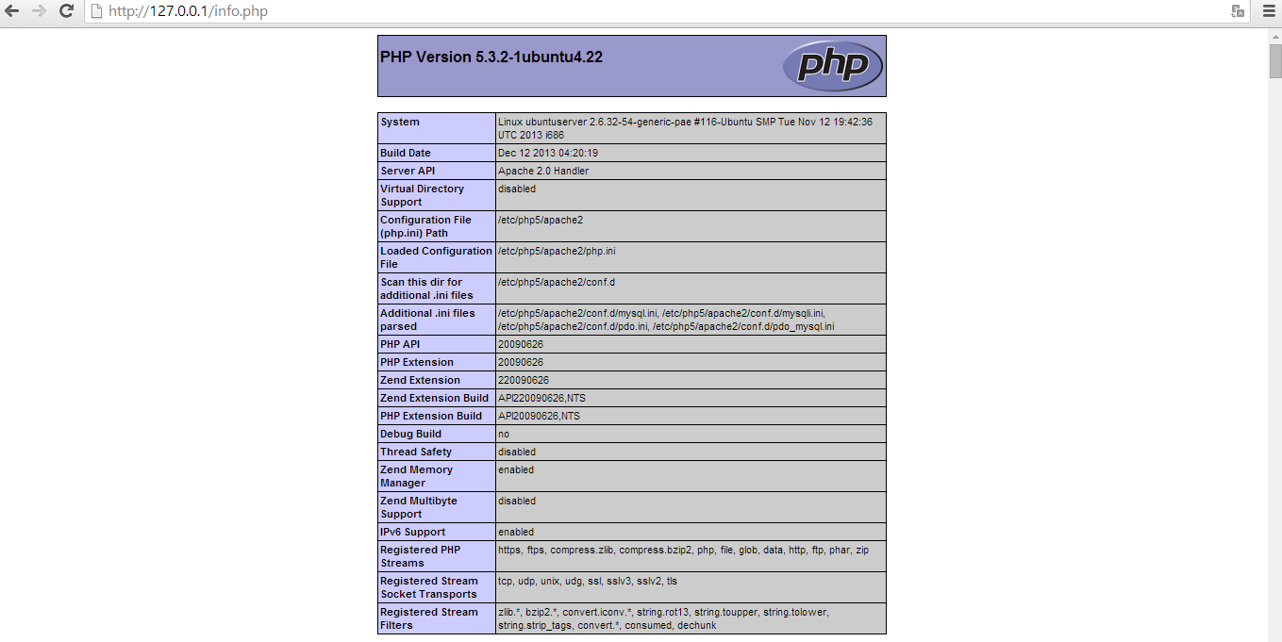

Ahora instalaremos el servidor/cliente de MySQL, para poder utilizar las bases de datos en la aplicación web:

**sudo apt-get install mysql-server mysql-client**

Pedirá una clave para el usuario root y luego la confirmación de la misma.

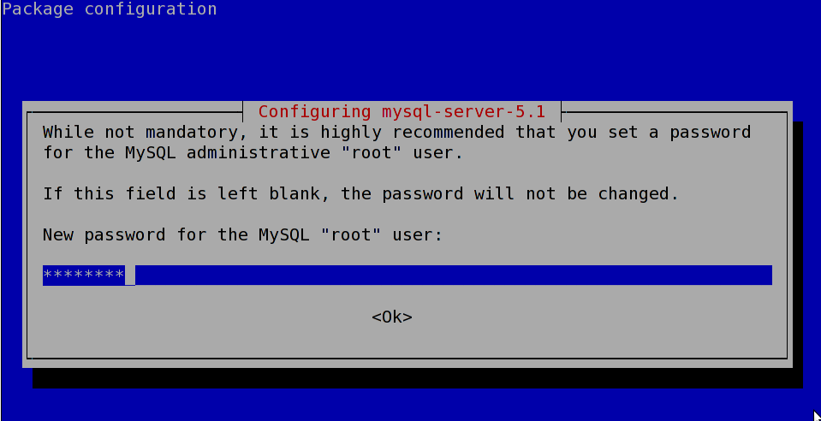

CONFIGURACIÓN APACHE

En la ruta */etc/apache2/* encontraremos todos los archivos y carpetas de configuración de **Apache.** Vamos a crear un host virtual, que será donde se alojara nuestra web. En la ruta */etc/apache2/sites-avaiable/* encontraremos un archivo llamado *default*, lo copiamos y pasamos a configurarlo de la siguiente manera:

<VirtualHost *:80>

ServerAdmin webmaster@localhost

DocumentRoot /var/www/video

<Directory />

Options FollowSymLinks

AllowOverride All

</Directory>

<Directory /var/www/video/>

Options Indexes FollowSymLinks MultiViews

AllowOverride All

Order allow,deny

allow from all

php_admin_flag safe_mode off

</Directory>

</VirtualHost>

La directiva *DocumentRoot*  especifica el directorio principal del dominio, en este caso sera */var/www/video,* donde se alojarán todos los archivos necesarios para la aplicación web.

La directiva *php_admin_flag safe_mode* se ha puesto en off, ya que el *safe_mode on* no permite algunas ejecuciones en php.

Una vez guardado y cerrado el archivo, pasaremos a poner activo el sitio, con el siguiente comando:

**a2ensite video**

Como nuestra página principal es php, vamos al archivo */etc/apache2/mods-enabled/dir.conf*  y añadimos *index.php*  en la directiva *DirectoryIndex,* donde se configuran las páginas de inicio.

Ahora crearemos la carpeta */var/www/video* y el archivo */var/www/video/index.php*, que será la pagina web de inicio.

Para no tener problemas a la hora de mandar peticiones al servidor o subir archivos, editaremos las siguientes directivas en el archivo */etc/php5/apache2/php.ini:*

*\* El tamaño para cada petición post es ilimitado*

**post_max_size = -1**

*\* El tamaño para cada archivo subido al servidor es ilimitado*

**upload_max_filesize = -1**

*\* La me memoria máxima que consume un script es ilimitada*

**memory_limit = -1**

*\* El tiempo máximo para subir un archivo es ilimitado*

**max_input_time = -1**

Se han puesto todas las directivas ilimitadas para no tener ningún problema a la hora de desarrollar la aplicación web. En un futuro se podrán cambiar estos valores en caso de que sea necesario.

Una vez llegados a este punto reiniciamos el servidor web de apache con el siguiente comando:

**sudo /etc/init.d/apache2 restart**

**3. Documentos de Análisis**

3.5. Casos de uso

3.5.1. Diagrama

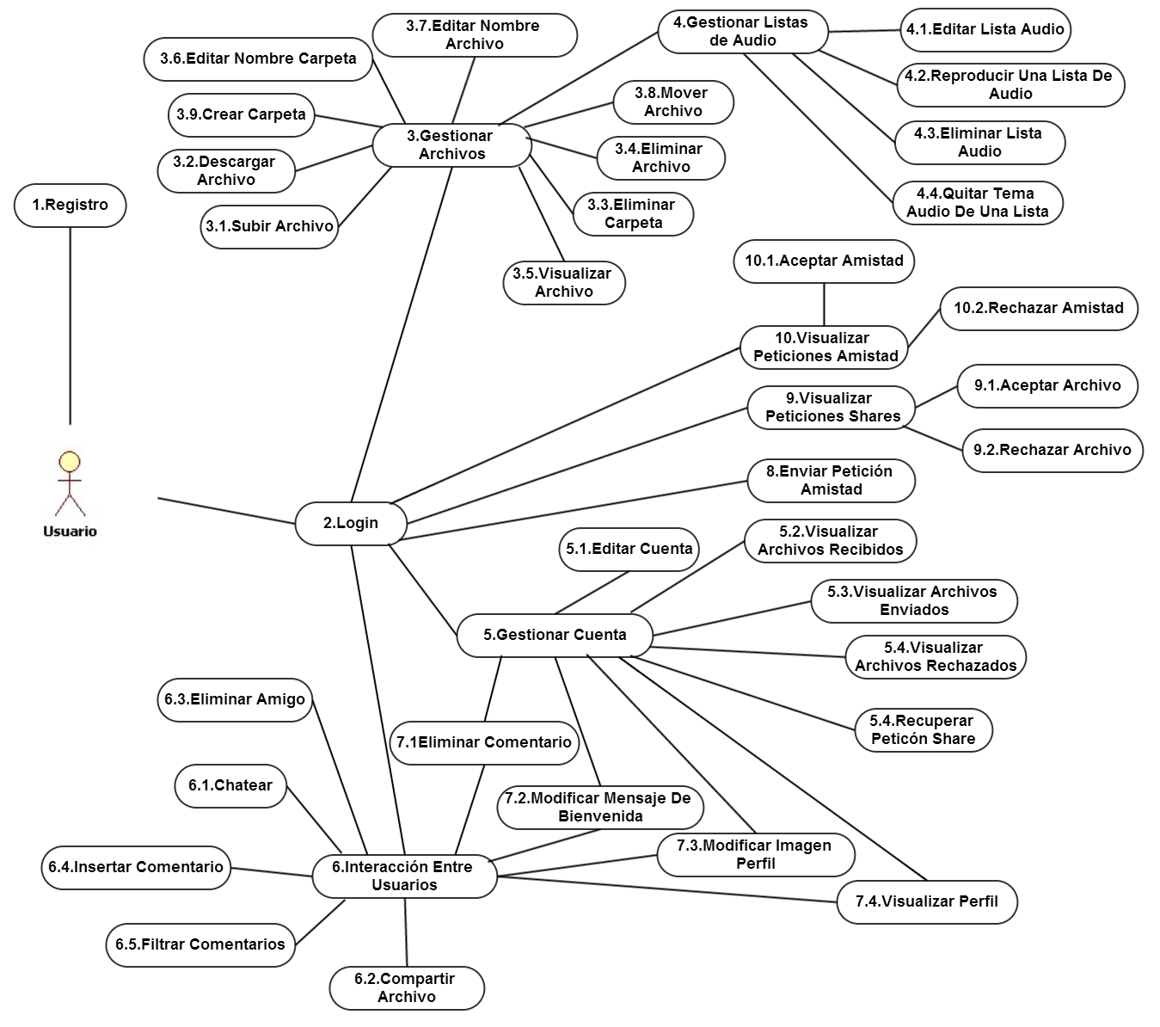

3.5.2. Descripción

1. **Registro:** Se mostrará un formulario donde el usuario deberá rellenar todos los campos que se le pidan. Cuando acabe el registro recibirá un correo electrónico para activar su cuenta de usuario.
2. **Login:** El usuario necesita estar registrado para poder iniciar sesión. Se mostrará un formulario donde se deberá introducir el nombre de usuario y la contraseña para poder acceder a la aplicación.
3. **Gestionar Archivos:** El usuario necesita haber iniciado sesión. Se mostrará un sistema de carpetas, las cuales contendrán los archivos subidos a la red. Dentro de este caso de uso incluye los siguientes casos de uso:
   1. **Subir Archivo:** Se mostrará, en un Modal, con dos botones los cuales se utilizarán para seleccionar un archivo local y realizar la acción de subir, respectivamente. Al pulsar el botón Seleccionar Archivo se abrirá una ventana con el sistema de carpetas local, para poder seleccionar un archivo. Una vez seleccionado el archivo, al pulsar el botón Subir Archivo, se mostrará una barra de proceso, el tiempo restante, el tanto por ciento completado y un botón el cual al pulsarlo se cancelará la subida del archivo.
   2. **Descargar Archivo:** Permitirá la descarga de archivos del servidor. Inicia el proceso de descarga, mediante un botón de un archivo previamente seleccionado. Cuando la descarga haya finalizado el archivo se guardará en el disco duro del usuario.
   3. **Eliminar Carpeta:** Permitirá eliminar una carpeta del servidor, pulsando un botón. Cuando este proceso se inicie se mostrará un aviso donde se le pregunta al usuario si desea borrar la carpeta previamente seleccionada. En caso afirmativo la carpeta será eliminada del servidor.
   4. **Eliminar Archivo:** Permitirá eliminar archivo del servidor, pulsando un botón. Cuando este proceso se inicie se mostrará un aviso donde se le pregunta al usuario si desea borrar el archivo previamente seleccionada. En caso afirmativo el archivo será eliminado del servidor.
   5. **Visualizar Archivo:** Permitirá visualizar o escuchar el archivo seleccionado en un Modal.
   6. **Editar Nombre Carpeta:** Permitirá cambiar el nombre de una carpeta. Este proceso se iniciará presionando un botón, aparecerá un Modal con un caja de texto donde se podrá escribir el nuevo nombre. El proceso finalizará cuando se presione el botón aceptar.
   7. **Editar Nombre Archivo:** Permitirá cambiar el nombre de un archivo. Este proceso se iniciará presionando un botón, aparecerá un Modal con un caja de texto donde se podrá escribir el nuevo nombre. El proceso finalizará cuando se presione el botón aceptar.
   8. **Mover Archivo:** Permitirá cambiar el directorio donde se encuentra un archivo. Este proceso se iniciará presionando un botón, aparecerá un Modal con el árbol de directorios del usuario, para seleccionar un directorio. El proceso finalizará cuando se pulse el botón Mover.
   9. **Crear carpeta:** Permitirá crear carpetas en el directorio actual. El proceso se iniciará cuando el usuario presione un botón. Se abrirá un Modal con una caja de texto para el nombre de la carpeta. El proceso finalizará cuando el usuario presione el botón aceptar.
4. **Gestionar Listas De Audio:** Permitirá reproducir las listas de audio creadas previamente. Este proceso se iniciará pulsando un botón. Al pulsarlo se desplegará un Modal con un listado de las Listas de audio. En este modal se podrán realizar las siguientes acciones:
   1. **Editar Lista Audio:** Permitirá editar las listas de audio creadas con anterioridad. Este proceso se iniciará al pulsar un botón. Al pulsarlo se mostrará otro modal, donde se podrán elegir varios temas y la Lista en la cual se insertarán. Este proceso finalizará cuando se pulse un botón.
   2. **Reproducir Una Lista De Audio:** Permitirá reproducir una lista de audio creada previamente. Este proceso se iniciará cuando se pulse una lista.
   3. **Eliminar Lista De Audio:** Permitirá eliminar una lista de audio, con todos los temas insertados. Este proceso se iniciará al pulsar un botón. El proceso finalizará cuando se hayan hecho los cambios pertinentes en la base de datos.
   4. **Quitar Tema Audio De Una Lista:** Permitirá quitar un tema de una lista de audio. Este proceso se iniciará pulsando un botón. El proceso finalizará cuando se hayan hecho los cambios pertinentes en la base de datos.
5. **Gestionar Cuenta:** Se mostrará todos los datos de la cuenta, el perfil y unos listados de peticiones. Donde se podrán realizar las siguientes acciones:
   1. **Editar Cuenta:** Se mostrará todos los datos de la cuenta, sin poder editarlos, y un botón. Al pulsar el botón se habilita la edición de los campos, excepto el del usuario, y se muestra un botón Guardar. Al pulsarlo se guardará la información introducida en la base de datos.
   2. **Visualizar Archivos Recibidos:** Se mostrará todas las peticiones de archivos recibidas. En cada petición habrá un botón, para poder eliminar la petición. Al pulsar el botón se enviará una petición Ajax, para borrar la petición de la base de datos.
   3. **Visualizar Archivos Enviados:** Se mostrará todas las peticiones de archivos enviadas. En cada petición habrá un botón, para poder eliminar la petición. Al pulsar el botón se enviará una petición Ajax, para borrar la petición de la base de datos.
   4. **Visualizar Archivos Rechazados:** Se mostrará todas las peticiones de archivos rechazadas. En cada petición habrá un botón, para poder eliminar la petición o para recuperarla. Al pulsar el botón eliminar se enviará una petición Ajax, para borrar la petición de la base de datos. En caso de pulsar el botón recuperar, la petición pasará a estar en espera.
6. **Interacción Entre Usuarios:** Se mostrará un listado con todos los nombre de los amigos. Donde habrá tres botones, los cuales permitirán Eliminar Amigo, Chatear y Compartir Archivos. Además se mostrará el perfil del propio usuario para poder editarlo. Dentro de este caso de uso se podrán realizar las siguientes acciones:
   1. **Chatear:** Permitirá chatear con cada amigo agregado. Este proceso se iniciará al pulsar un botón. Cuando se pulse, se abrirá un Modal con toda la conversación y con una caja de texto para poder escribir y enviar un mensaje. Mientras el modal esté abierto se ejecutará un setInterval para renovar la conversación cada 10 segundos.
   2. **Compartir Archivo:** Permitirá compartir archivos con un amigo. Este proceso se iniciará al pulsar un botón. Cuando se pulse, se abrirá un Modal que contendrá el árbol de directorios, para poder elegir un archivo. El proceso finalizará cuando se haya seleccionado un archivo y se haya pulsado el botón enviar.
   3. **Eliminar Amigo:** Permitirá eliminar un amigo. Este proceso se iniciará al pulsar un botón. Cuando se pulse, saltará un alert, preguntando si de verdad se quiere eliminar. En caso afirmativo el amigo será eliminado de la lista.
   4. **Insertar Comentario:** Permite insertar un comentario en el perfil de tus amigos y en propio. En el comentario se podrá introducir texto, una imagen o un video. Este proceso se iniciará cuando se pulse el botón Insertar Comentario.
   5. **Filtrar Comentarios:** Permitirá filtrar los comentarios por tres tipos: Texto, Imagen o Video. El proceso se iniciará al pulsar un elemento del desplegable. El proceso finalizará cuando se hayan cargado los comentarios según el filtro.
7. **Gestión De Cuenta - Interacción Entre Usuarios:** En este caso de uso serán explicadas las funcionalidades que comparten estos dos módulos:

* 1. **Eliminar Comentario:** Permite eliminar un comentario en tu perfil o escrito por ti. Este proceso se inicia al pulsar un botón. Al pulsarlo, el comentario será eliminado de la base de datos.
  2. **Modificar Mensaje De Bienvenida:** Permite modificar el mensaje de bienvenida del perfil propio. Este proceso se iniciará pulsando un botón. Al pulsarlo se editará el mensaje de bienvenida del usuario.
  3. **Modificar Imagen Perfil:** Permite modificar la imagen de perfil del perfil propio. Este proceso se iniciará al pulsar un botón. Al pulsarlo, se mostrará en un Modal, el árbol de directorios para poder elegir una imagen. El proceso finalizará cuando se seleccione una imagen y se presione el botón Aceptar.
  4. **Visualizar Perfil:** Al pulsar el nombre de un amigo, se mostrará su perfil.

1. **Enviar Petición Amistad:** Permitirá enviar una petición de amistad a un usuario. El proceso se iniciará presionando un botón. Cuando este se inicie se mostrará un Modal con una caja de texto y un botón. El usuario deberá introducir el nombre y pulsar el botón aceptar.
2. **Visualizar peticiones Shares:** Permitirá ver un listado de las peticiones de compartición de archivos pendientes. El proceso se iniciará cuando el usuario presione un botón. Cuando el proceso se inicie se mostrará un Modal con un listado de las peticiones, donde se podrán aceptar o rechazar. Si es aceptada, el archivo compartido se guardará en el directorio raíz del usuario. En caso de ser rechazado la petición pasará a rechazada.
   1. **Aceptar Archivo:** Permitirá aceptar la petición de un share. El proceso se iniciará cuando el usuario presione un botón. Al presionarlo el archivo se guardara en el directorio raíz del usuario además de en la base de datos.
   2. **Rechazar Archivo:** Permitirá rechazar la petición de un share. El proceso se iniciará cuando el usuario presione un botón. Al presionarlo la petición pasará a ser rechazada.
3. **Visualizar peticiones Amistad:** Permitirá ver un listado de las peticiones de amistad. El proceso se iniciará cuando el usuario presione un botón. Cuando el proceso se inicie se mostrará un Modal con un listado de las peticiones, donde se podrán aceptar o rechazar.
   1. **Aceptar Amistad:** Permitirá aceptar una petición de amistad. Este proceso se iniciará cuando el usuario presione un botón. Al pulsarlo el usuario será añadido a amigos
   2. **Rechazar Amistad:** Permitirá rechazar una petición de amistad. Este proceso se iniciará presionando un botón. Al pulsarlo se eliminara de la base la petición.

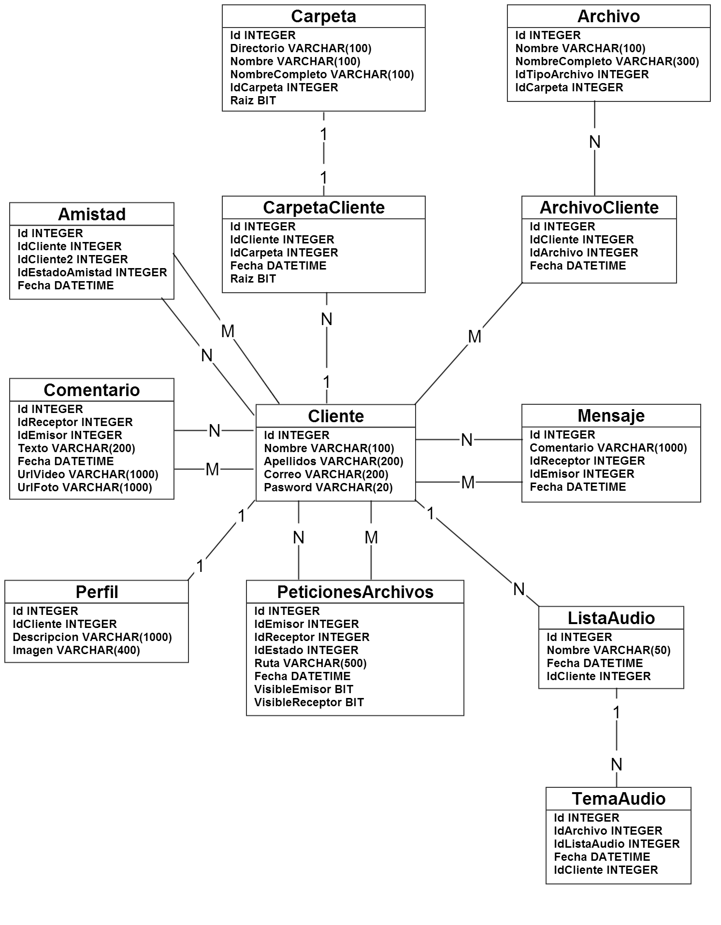3.6. Diagrama Entidad-Relación

3.7. Análisis de requisitos

3.7.1. Requisitos funcionales

1. Registrarse.
2. Iniciar sesión.
3. Descargar, subir, compartir, eliminar, editar nombre y copiar archivo.
4. Crear, editar nombre y eliminar carpeta.
5. Gestionar Listas de audio.
6. Visualizar videos, imágenes y documentos.
7. Chatear.
8. Editar perfil: foto y mensaje de bienvenida.
9. Enviar petición amistad.
10. Aceptar amistad.
11. Rechazar amistad.
12. Eliminar amistad.
13. Listar peticiones archivos enviadas, recibidas, aceptadas y rechazadas.
14. Rechazar petición archivo.
15. Aceptar petición archivo.
16. Recuperar petición archivo.
17. Escribir un comentario con texto, foto y/o video.
18. Eliminar comentario.

3.7.2. Requisitos no funcionales

3.7.2.1. Rendimiento

3.7.2.1.1. Estático

1. Plugins.
2. Conexión a internet.
3. Navegador instalado y actualizado.
4. Acceso a la base de datos.

3.7.2.1.2. Dinámico

1. Tiempo real.
2. Conexión de banda ancha.

3.7.2.2. Diseño

3.7.2.2.1. Cumplir Standrad’s

1. TCP/IP.
2. El nombre de usuario debe ser un correo electrónico.
3. La contraseña debe tener mayúsculas, minúsculas y de una longitud mínima de 7 caracteres.
4. HTTP.

3.7.2.2.2. Limitaciones

1. Paquetes pequeños.
2. Conexión alta.
3. Servidor para el almacenamiento de archivos y base de datos.
4. Limitar espacio de almacenamiento para cada usuario.

3.7.2.2.3. Errores

1. Cuando se introduce la contraseña, al iniciar sesión, de manera errónea, no debe dejar entrar en la aplicación.
2. Cuando se realice una petición al servidor, los datos enviados nunca pueden ser NULL.

3.7.2.3. Requisitos de interfaces externas

1. Teclado.
2. Ratón.
3. Pantalla.

3.7.2.4. O.D.

1. Atraer clientes.
2. Fácil de usar, intuitivo.
3. Adictivo

3.8. Diagrama de pantallas

3.7.1. Página inicial: Registro e inició de sesión

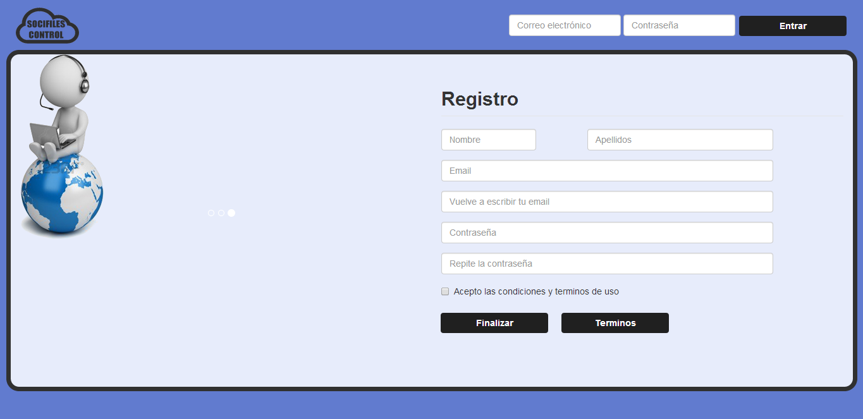

3.7.2. Página principal: Gestión de archivos

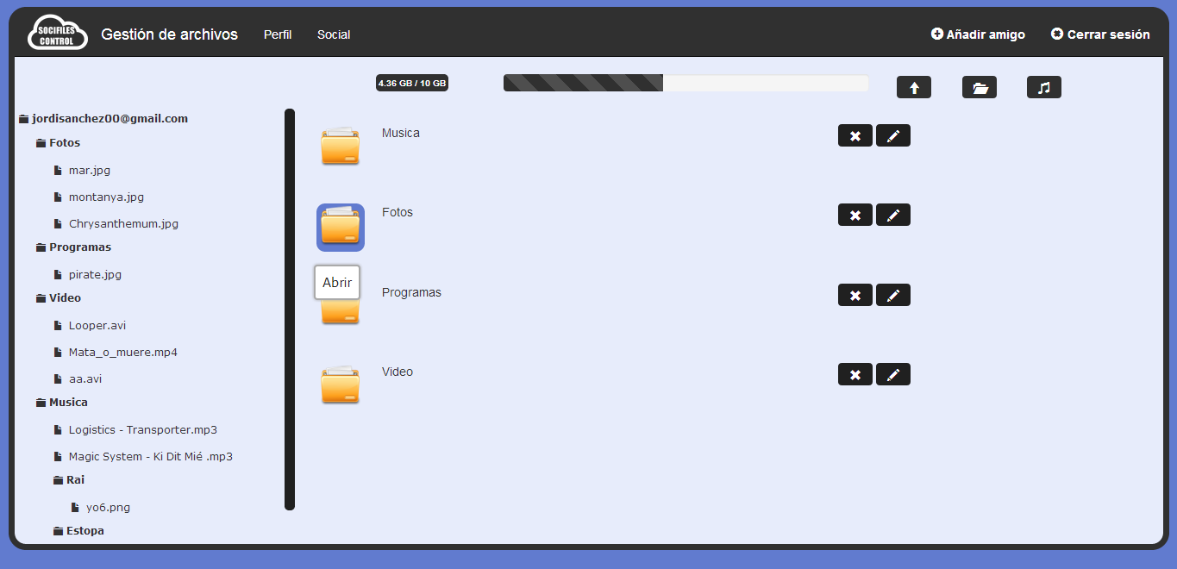

3.7.3. Perfil

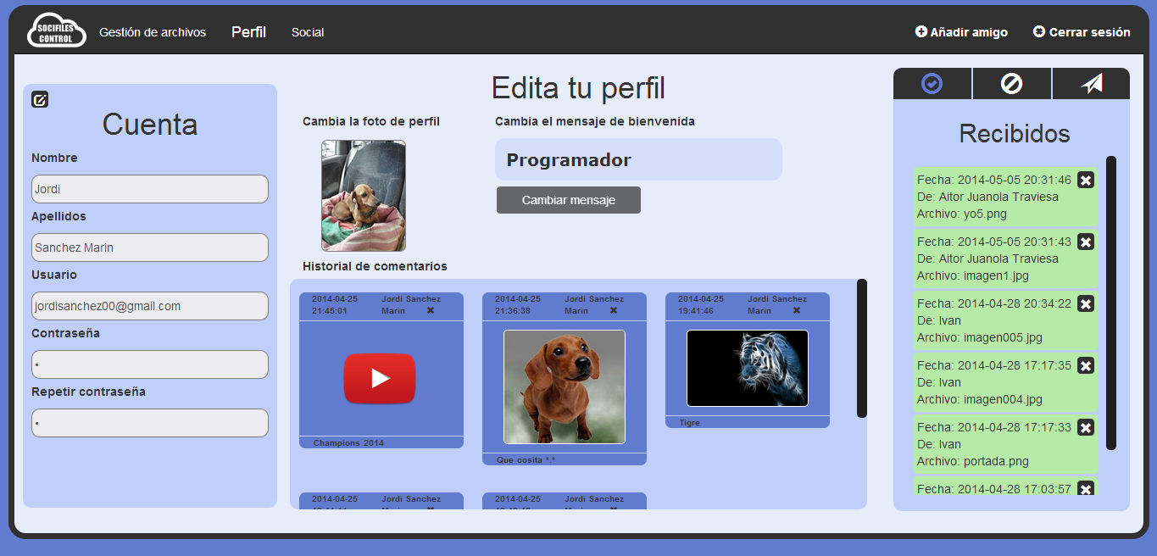

3.7.4. Social

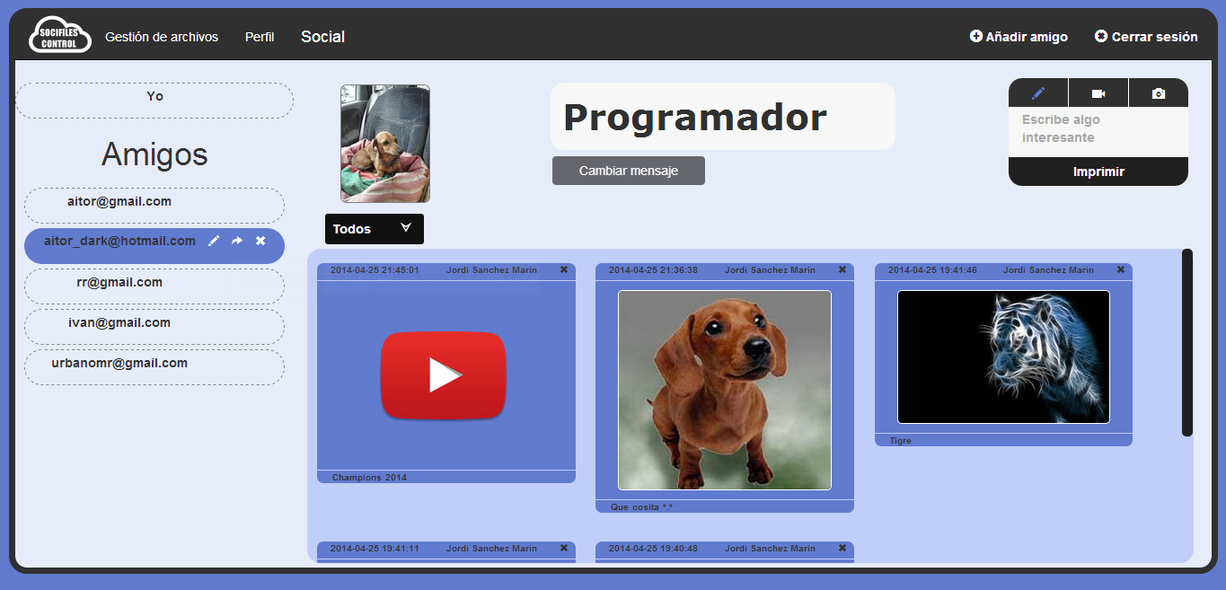

**4. Conclusiones y posibles ampliaciones**

4.1. ¿Qué aporta el trabajo hecho?

Me ha aportado sobretodo nuevos conocimientos de servidores web, ya que he montado uno en un ordenador personal.

Reforzar conocimientos de programación y ampliarlos. Se han aplicado conocimientos de algunas asignaturas cursadas a lo largo de este ciclo.

En el lenguaje de php me he tenido que espabilar y eso me ha ayudado a aprender más sobre este lenguaje, ya que considero que pelearte con algún tema te da más conocimientos.

4.2. Repaso de los objetivos propuestos al inicio y solucionados

El objetivo principal que me propuse fue crear un gestor de contenidos online.

4.2.1. ¿Que se ha conseguido?

* Servidor web montado desde cero, con la instalación del SO y su posterior configuración.
* Aplicación web dinámica con lenguajes php, html5 y JavaScript.
* Gestionar archivos online.
* Creación de una red social.

4.2.2. Aspectos originales del proyecto

* Servidor web propio.
* Implementación de un chat.
* Visualización de video.
* Creación y reproducción de listas de audio.
* Gestión de perfiles sociales, con chat y compartición de archivos (audio, video, texto, etc.).
* Una buena planificación y organización del proyecto ha sido esencial para ver las cosas más claras y poder avanzar progresivamente.

4.2.3. Ampliaciones

* Implementación de una videoconferencia en el chat.
* Subir varios archivos a la vez.
* Enlazar video de cualquier sitio web.
* Creación de carpeta pública (por perfil) que permitiría una búsqueda de archivos.

**5. Bibliografía**

Durante el desarrollo de la aplicación web se han utilizado gran cantidad de fuentes. A continuación se intentarán listar todas.

* https://www.google.es: A través de este buscador se han solucionado la mayoría de problemas encontrados.
* http://stackoverflow.com: Portal web dedicado a los desarrolladores, donde se puede encontrar casi toda la información necesaria para solventar un problema de programación.
* www.github.com: Servidor para alojar proyectos informáticos de manera pública. Se ha utilizado para extraer información de algún proyecto web.
* Compañeros de clase: La ayuda de los compañeros de clase ha sido clave para solventar problemas puntuales.
* Profesorado: Gracias a algunas asignaturas (DAW y DWEC) y a su profesorado se ha podido montar el servidor personal y realizar una página web dinámica.
* Páginas de ayuda técnica:
  + www.w3schools.com
  + http://jquery.com
  + http://www.php.net
  + www.youtube.com
  + http://entredesarrolladores.com
  + http://www.mysql.com

**6. Manual de usuario**

FUNCIONALIDADES GLOBALES

**Cerrar sesión**

Si desea cerrar sesión, debe apretar el botón seleccionado.

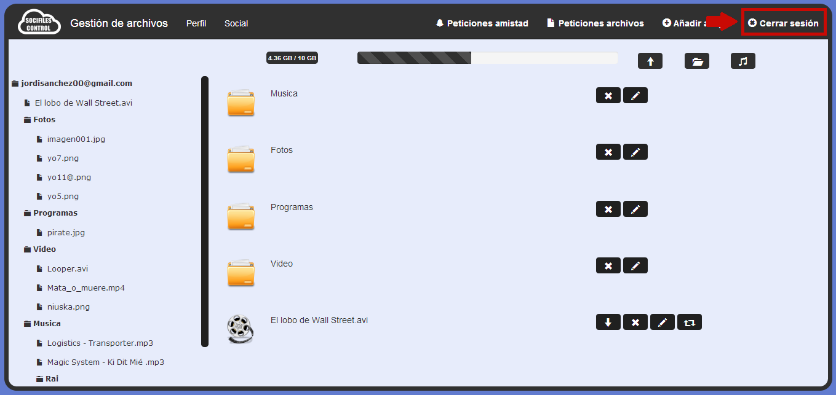

**Añadir amigo**

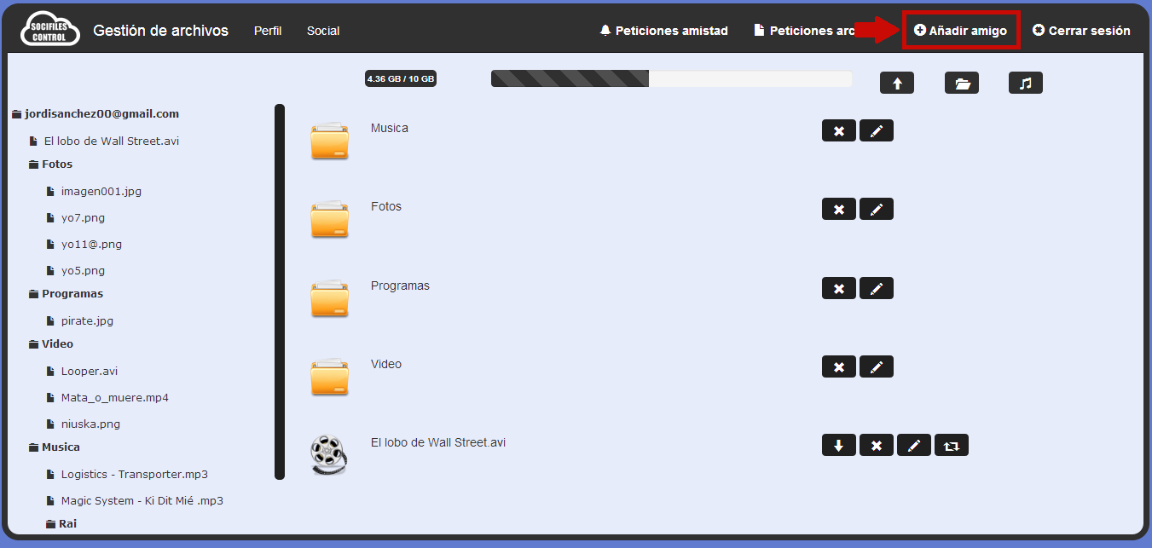Si desea añadir un amigo pulse el botón marcado.

Se mostrará la siguiente ventana, para escribir el usuario, al cual enviar la petición de amistad.

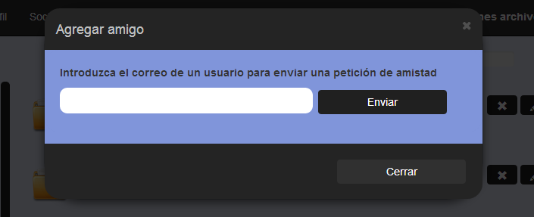

**Ver peticiones de amistad recibidas**

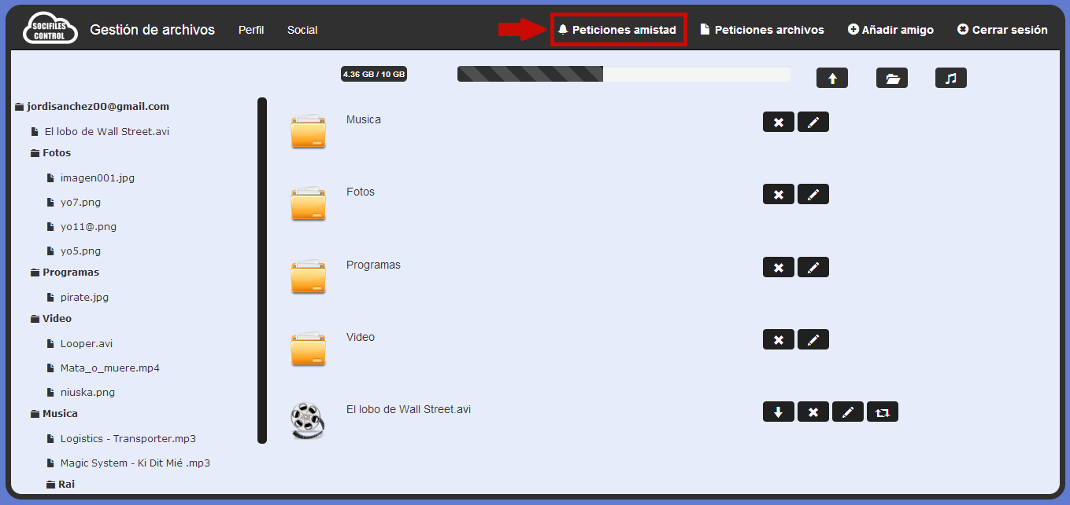Si desea ver las peticiones de amistad recibidas debe pulsar el botón seleccionado.

Se mostrará la siguiente ventana con las peticiones recibidas, donde se podrá aceptar o rechazar una petición.

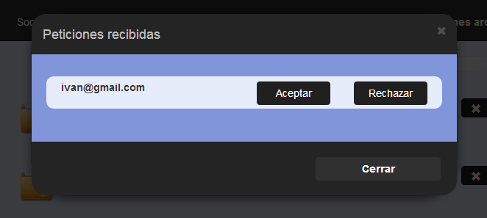

**Ver peticiones de archivos recibidos**

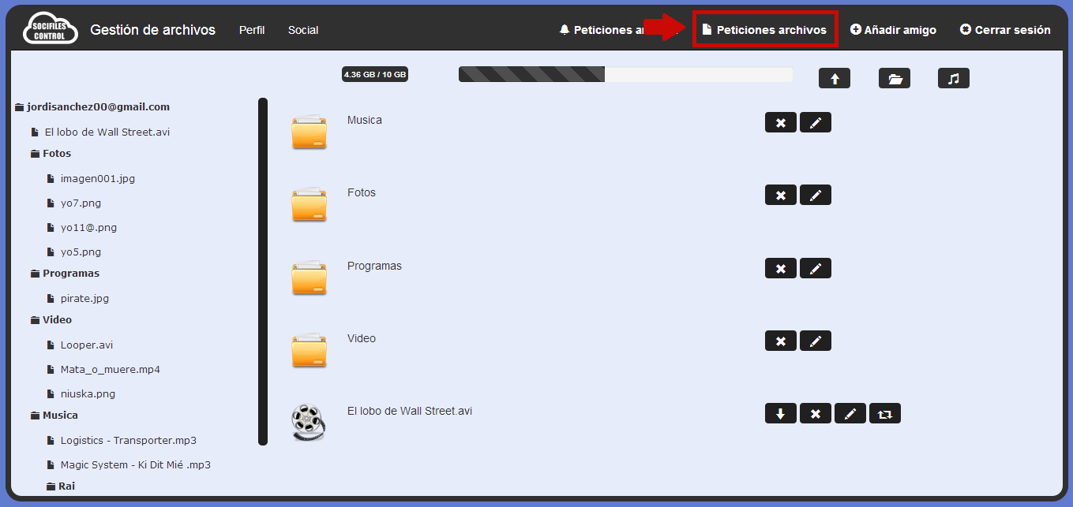 Si desea ver las peticiones de archivos recibidas debe pulsar el botón seleccionado.

Se mostrará la siguiente ventana con las peticiones recibidas, donde se podrán aceptar o rechazar.

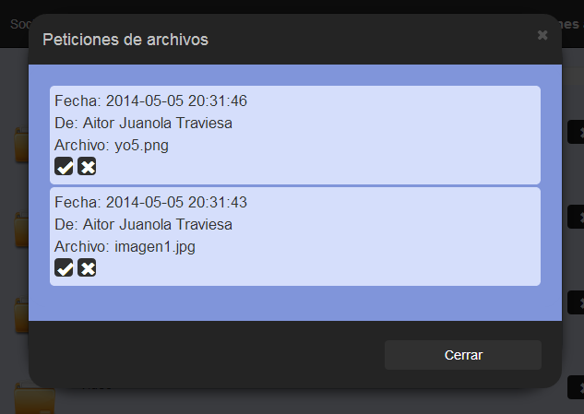

En caso de aceptarla, se bloqueara la ventana para que no se pueda cerrar hasta que el archivo haya sido compartido.

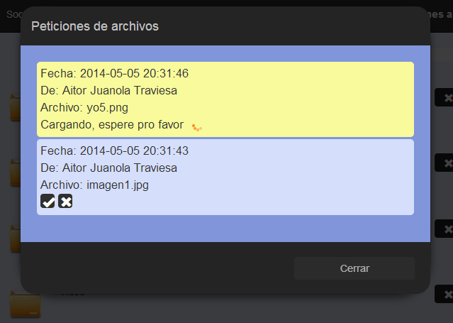

FUNCIONALIDADES GESTIÓN ARCHIVOS

**Subir archivo**

Si desea subir un archivo debe pulsar el botón seleccionado.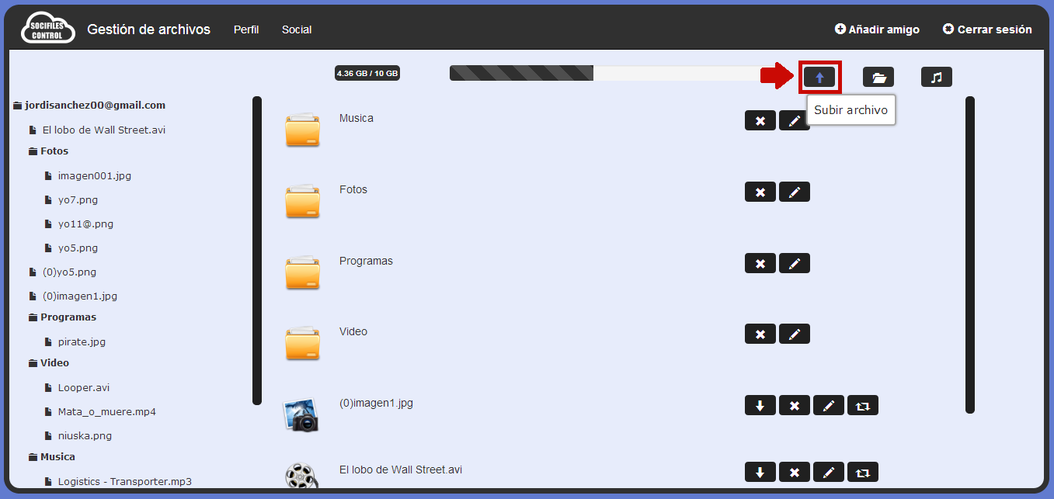

Se mostrará la siguiente ventana.

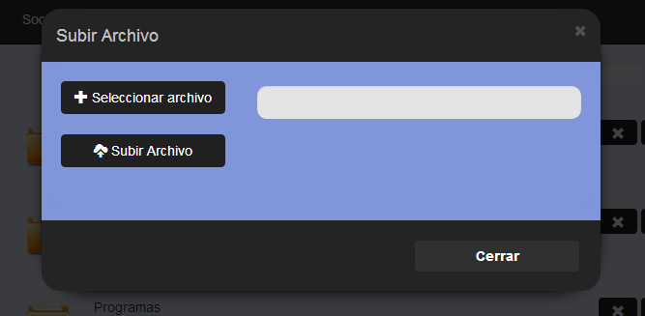

Donde puede seleccionar un archivo del disco duro, pulsando el botón Seleccionar archivo, y subirlo al servidor. Mientras el archivo se está subiendo se mostrará la barra de proceso y el tiempo restante. Además de una opción para cancelar la subida.

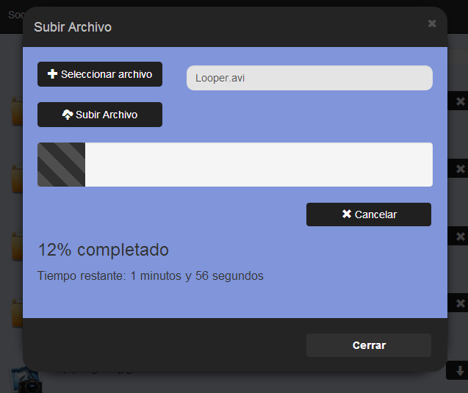

**Crear carpeta**

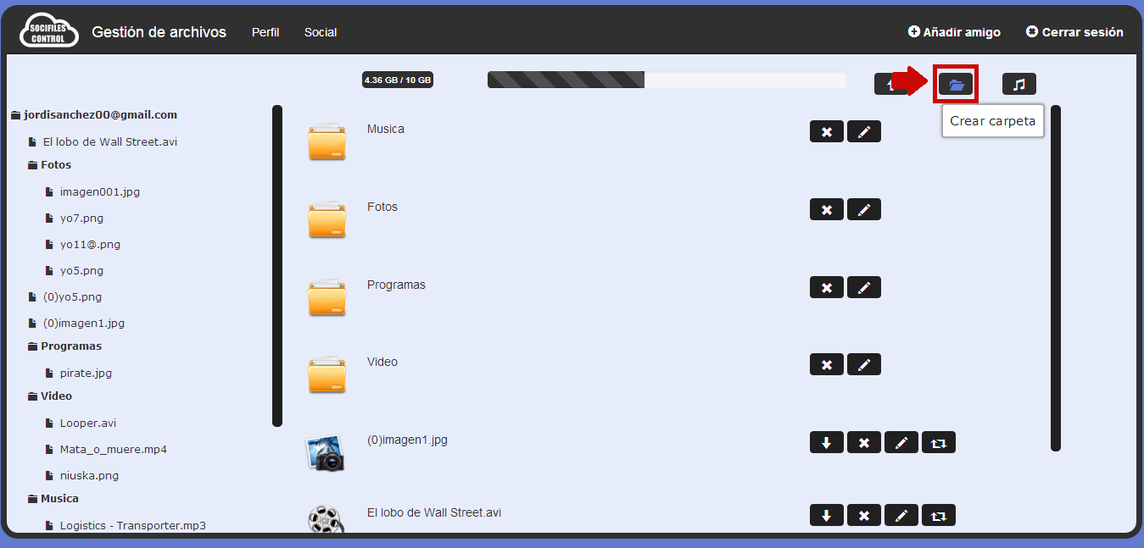 Si desea crear una carpeta debe pulsar el botón seleccionado.

Se mostrará la siguiente ventana, donde puede introducir el nombre de la carpeta y pulsar el botón **Crear carpeta** para realizar la acción.

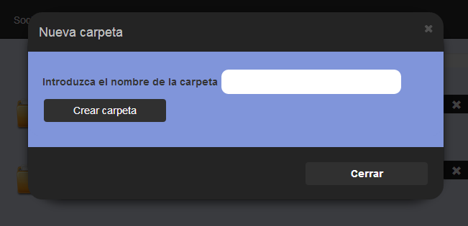

**Gestionar listas de audio**

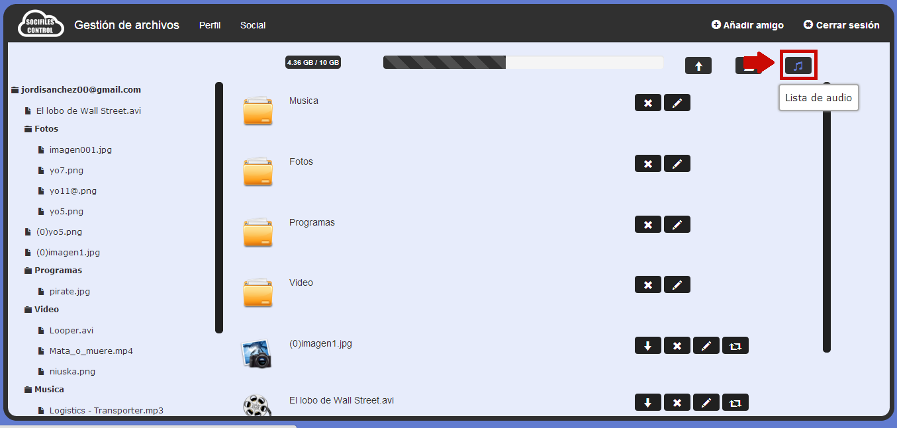Si desea gestionar sus listas de audio, pulse el botón seleccionado.

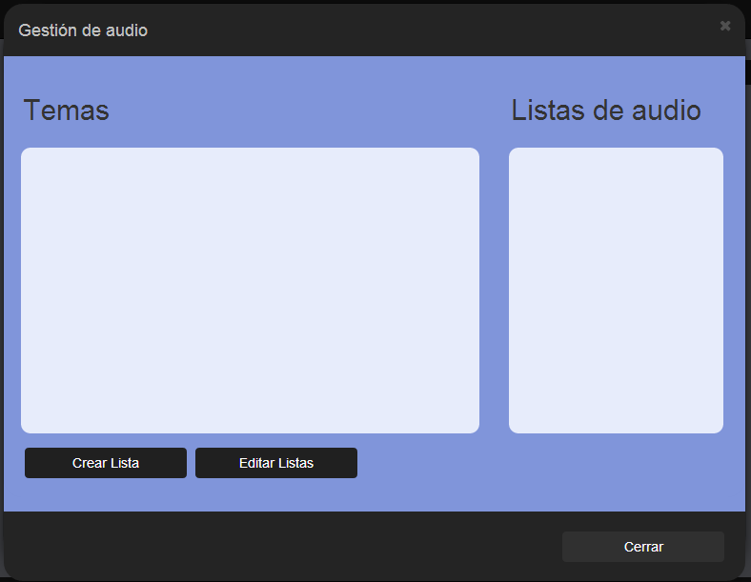Se mostrará la siguiente ventana donde podrá crear y editar listas de reproducción además de reproducirlas.

**Crear lista de reproducción**

Para crear una lista de reproducción debe pulsar el botón **Crear Lista** y se mostrará la siguiente ventana. Donde puede introducir el nombre de la lista y pulsar el botón **Crear Lista** para realizar la acción.

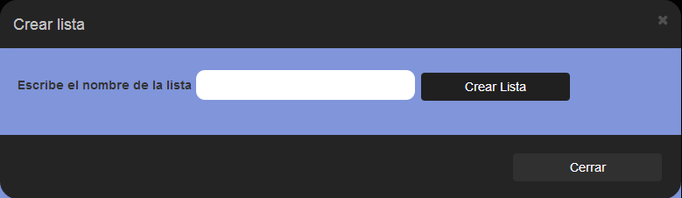

**Editar lista de reproducción**

Para editar una lista de reproducción debe pulsar el botón **Editar Listas** y se mostrará la siguiente ventana. Donde seleccionando los temas y una lista se podrán insertar las canciones pulsando el botón **Insertar.**

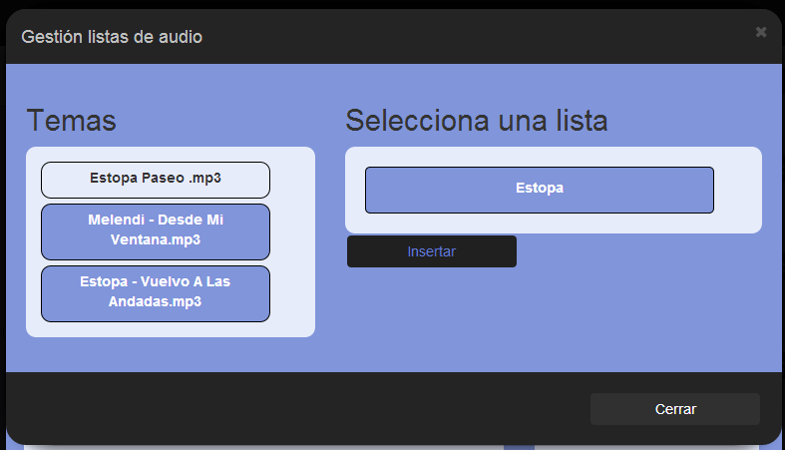

**Escuchar lista de reproducción**

Una vez insertado los temas, ya se puede escuchar la lista de reproducción, pulsando sobre ella en la siguiente ventana. Para eliminar listas o temas, pulse el botón **X.**

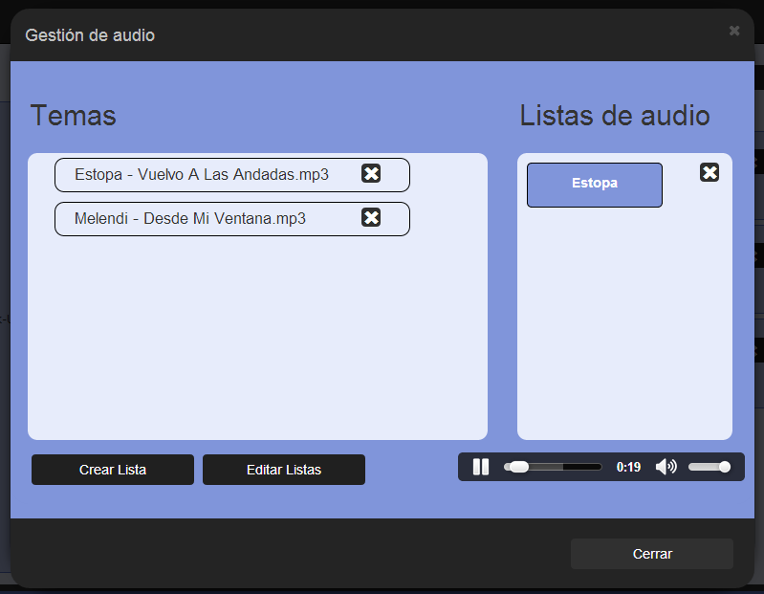

**Abrir carpeta**

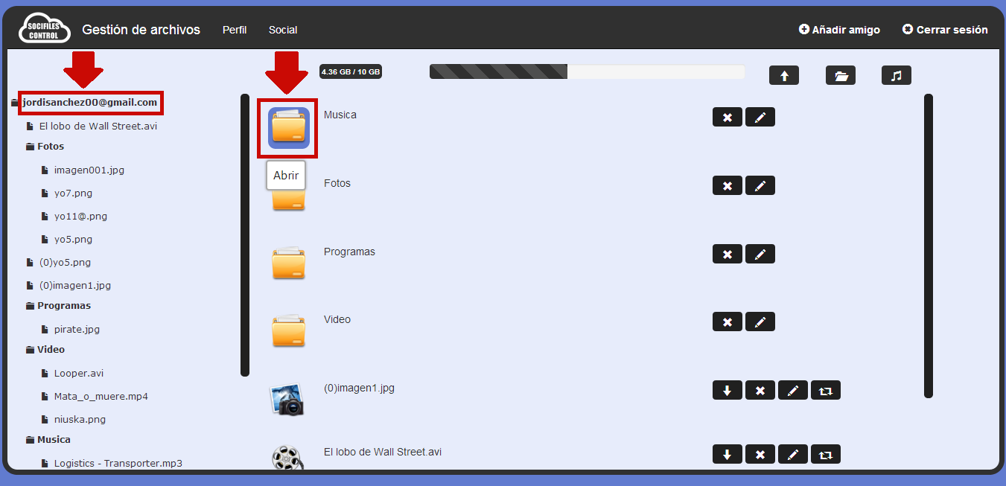 Si desea abrir una carpeta debe pulsar los elementos seleccionados.

**Visualizar foto**

Si desea ver una imagen debe pulsar el elemento seleccionado.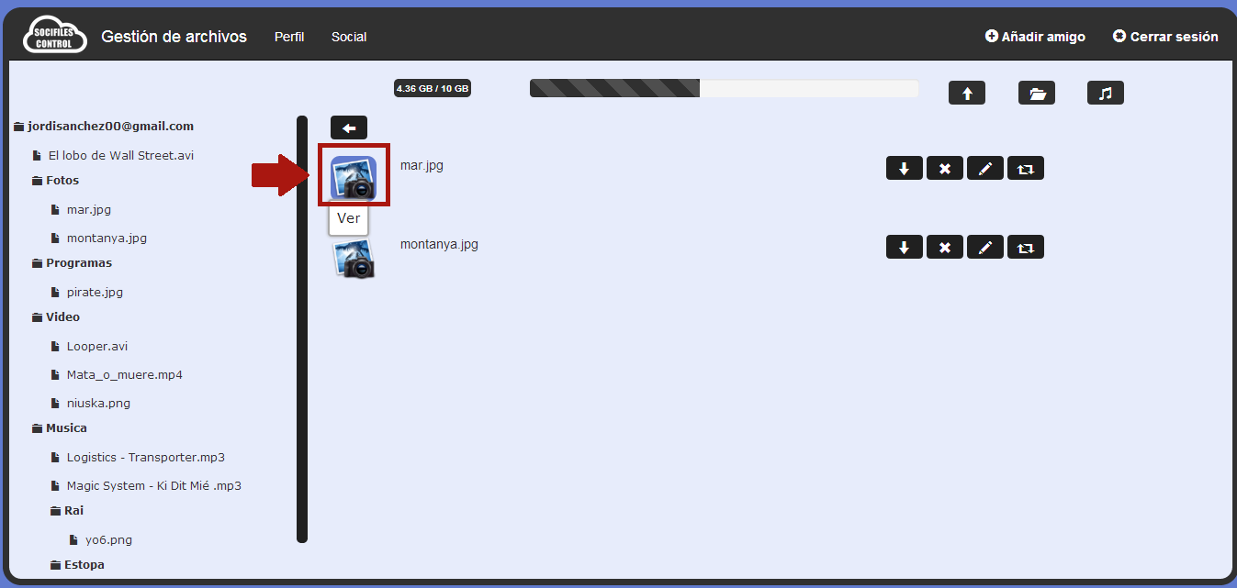

Se mostrará la siguiente ventana con la imagen seleccionada. Podrá navegar por las fotos pulsando las dos flechas de los laterales o los círculos inferiores.

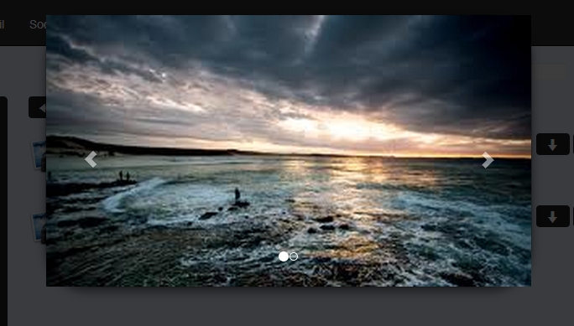

**Visualizar texto**

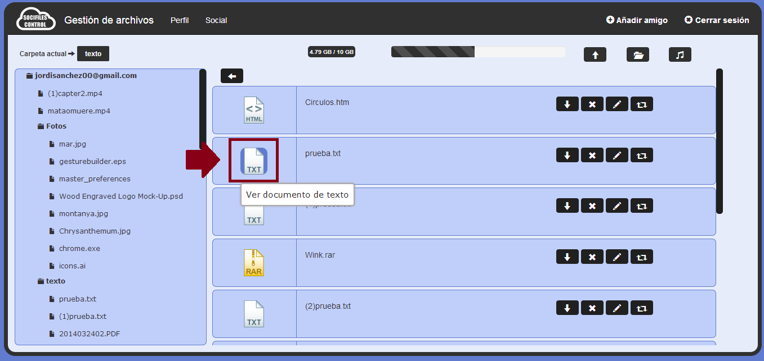Si desea ver un archivo de texto debe pulsar el elemento seleccionado.

Se mostrará la siguiente ventana con el contenido del archivo de texto seleccionado. Donde se podrá editar el contenido y guardarlo, pulsando el botón **Guardar**.

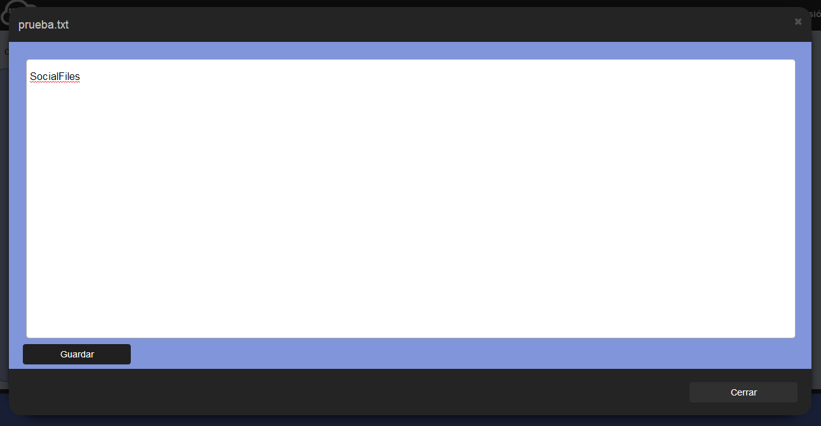

**Visualizar vídeo**

Si desea visualizar un vídeo debe pulsar el elemento seleccionado.

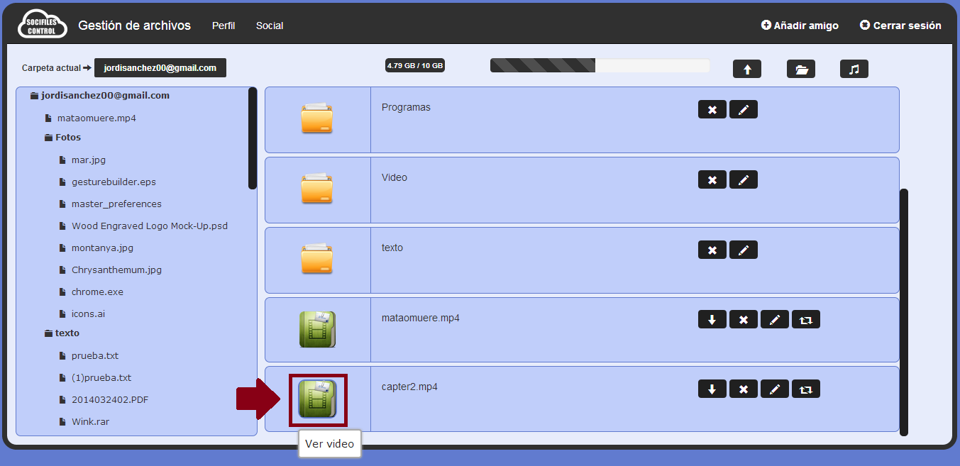

Se mostrará la siguiente ventana con un reproductor, donde se podrá visualizar el vídeo.

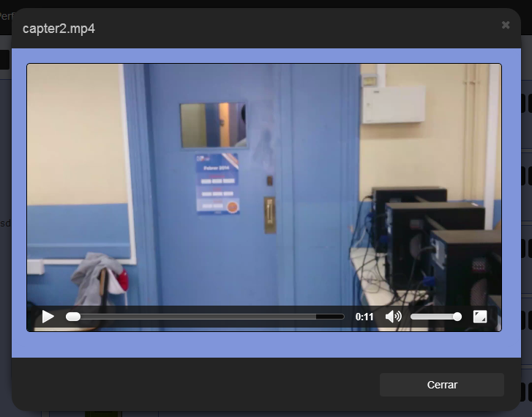

**Visualizar archivo PDF**

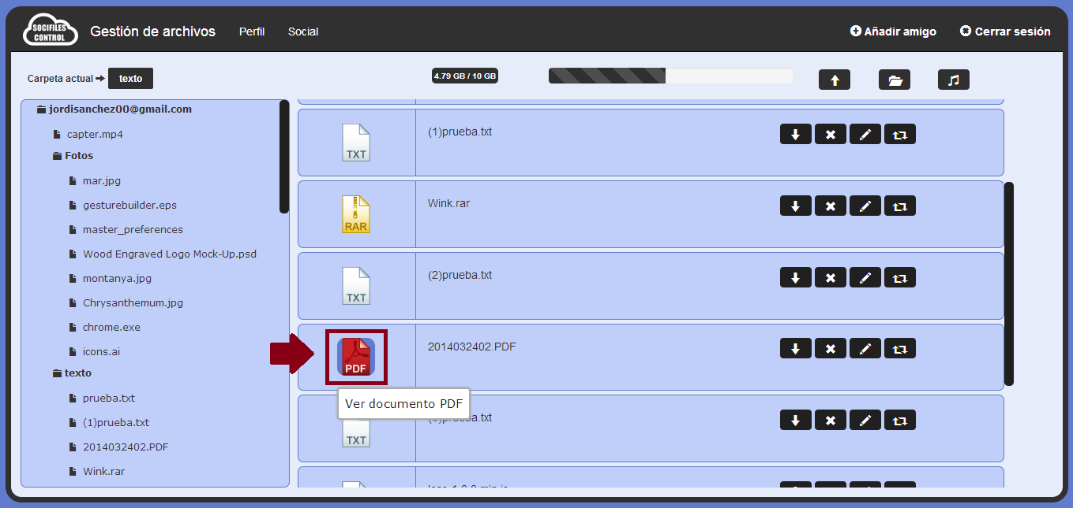 Si desea visualizar un archivo PDF debe pulsar el elemento seleccionado.

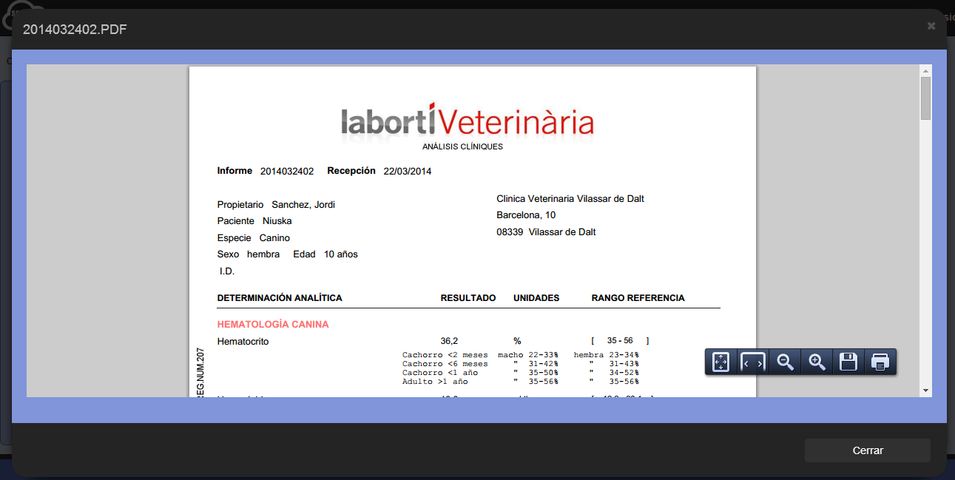Se mostrará la siguiente ventana donde se podrá visualizar el archivo.

**Eliminar carpeta**

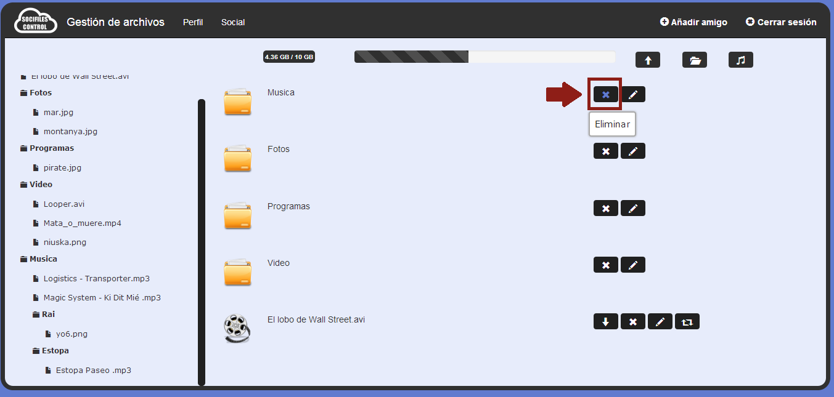Si desea eliminar una carpeta debe pulsar el botón seleccionado.

Una vez pulsado el botón correspondiente aparece una ventana de confirmación.

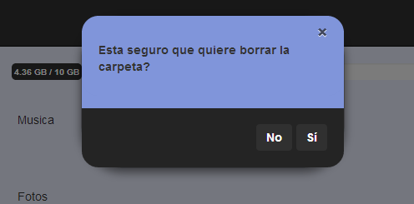

**Cambiar el nombre de una carpeta**

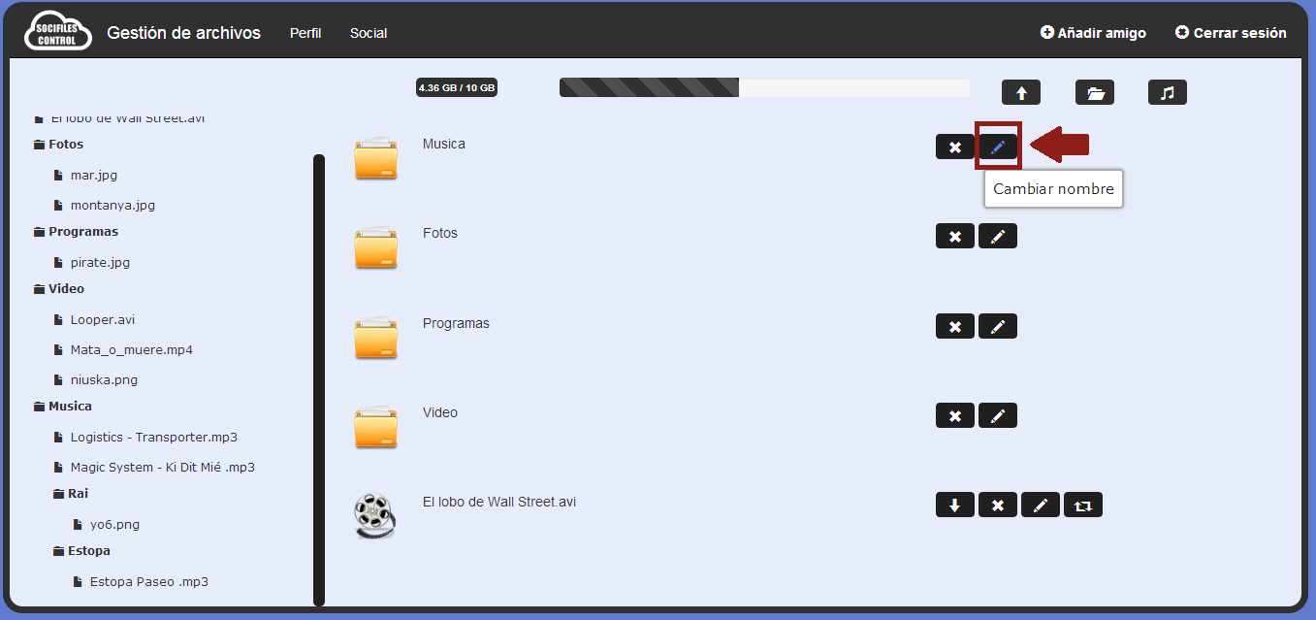Si desea editar el nombre de una carpeta debe pulsar el botón seleccionado.

Una vez pulsado el botón correspondiente aparecerá la siguiente ventana donde se podrá introducir el nuevo nombre y pulsar el botón **Editar nombre** para realizar la acción.

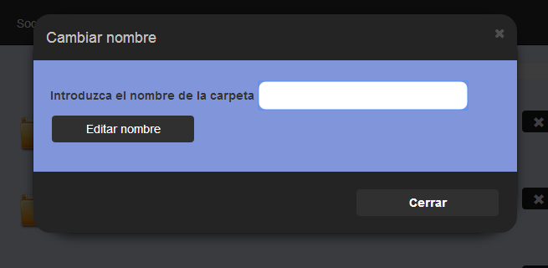

**Descargar archivo**

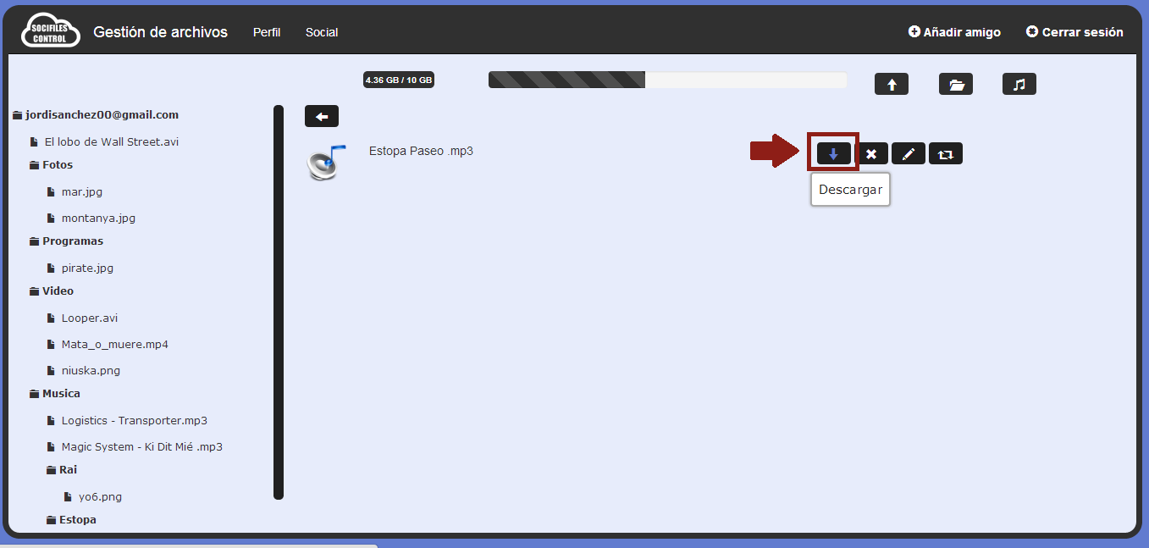Al pulsar el botón seleccionado se iniciará la descarga del archivo.

**Eliminar archivo**

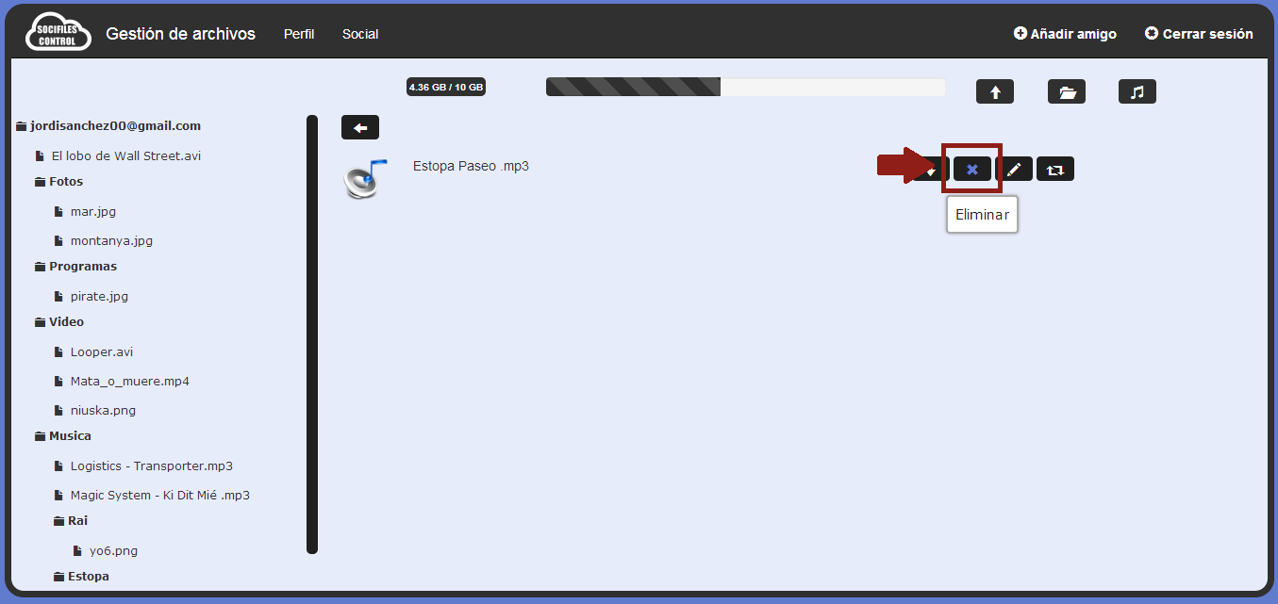Si desea eliminar un archivo debe pulsar el botón seleccionado.

Una vez pulsado el botón correspondiente aparece una ventana de confirmación.

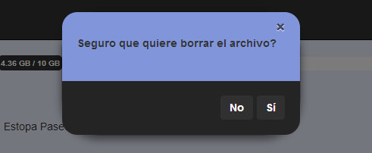:

**Cambiar el nombre de un archivo**

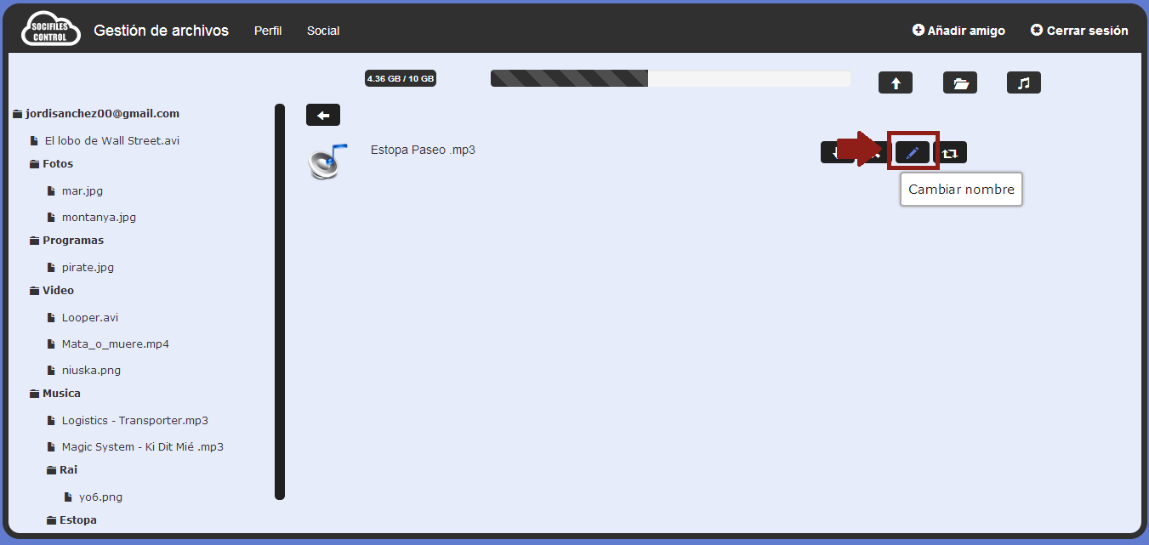Si desea editar el nombre de un archivo debe pulsar el botón seleccionado.

Una vez pulsado el botón correspondiente aparecerá la siguiente ventana donde se podrá introducir el nuevo nombre y pulsar el botón **Editar nombre** para realizar la acción.

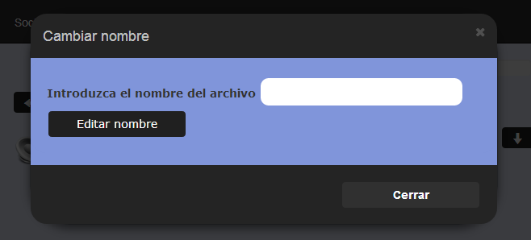

**Mover archivo**

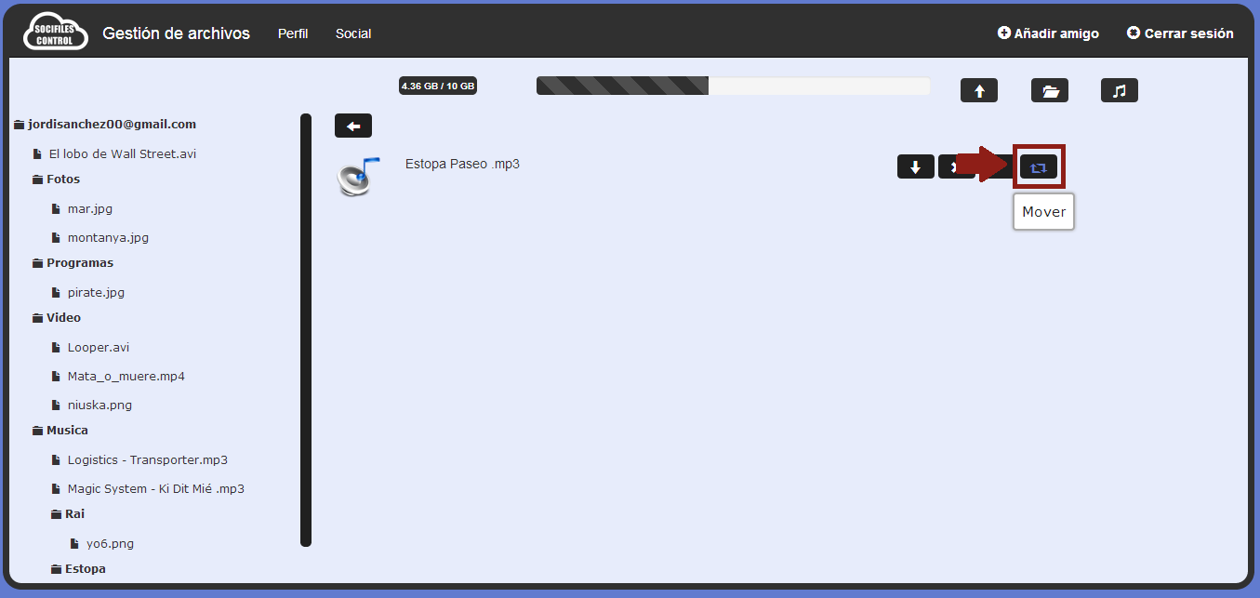Si desea mover el archivo a otra carpeta debe pulsar el botón seleccionado.

Una vez pulsado el botón correspondiente aparecerá la siguiente ventana donde se podrá seleccionar el destino y pulsar el botón **Mover** para realizar la acción.

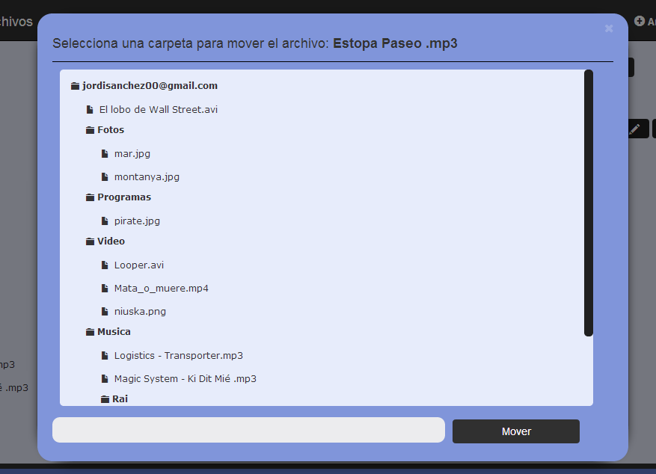

**Cambiar a la carpeta superior**

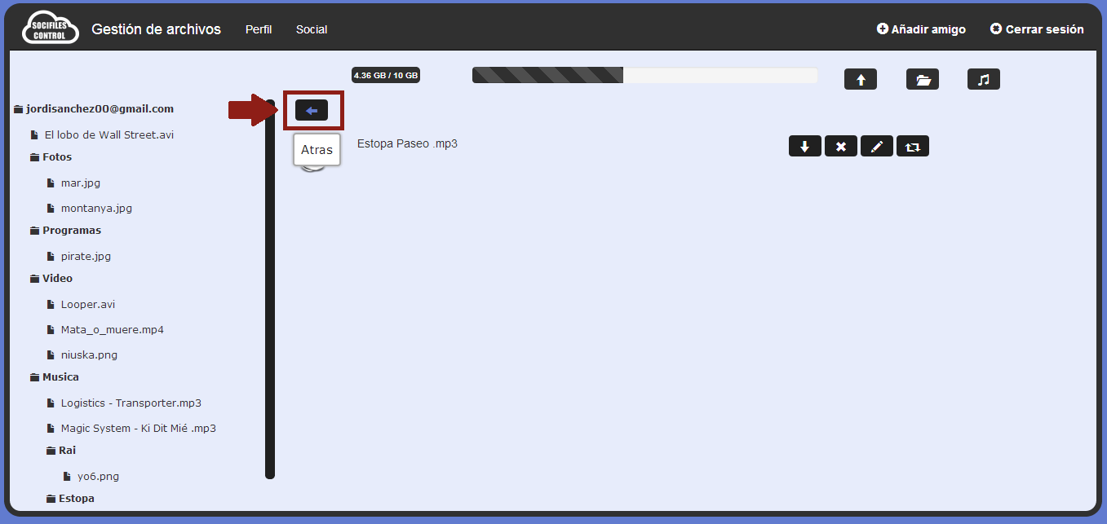Si desea ascender a la carpeta inmediatamente superior debe pulsar el botón seleccionado.

FUNCIONALIDADES PERFIL

**Editar cuenta de usuario**

Si desea editar la cuenta de usuario debe pulsar el botón seleccionado.

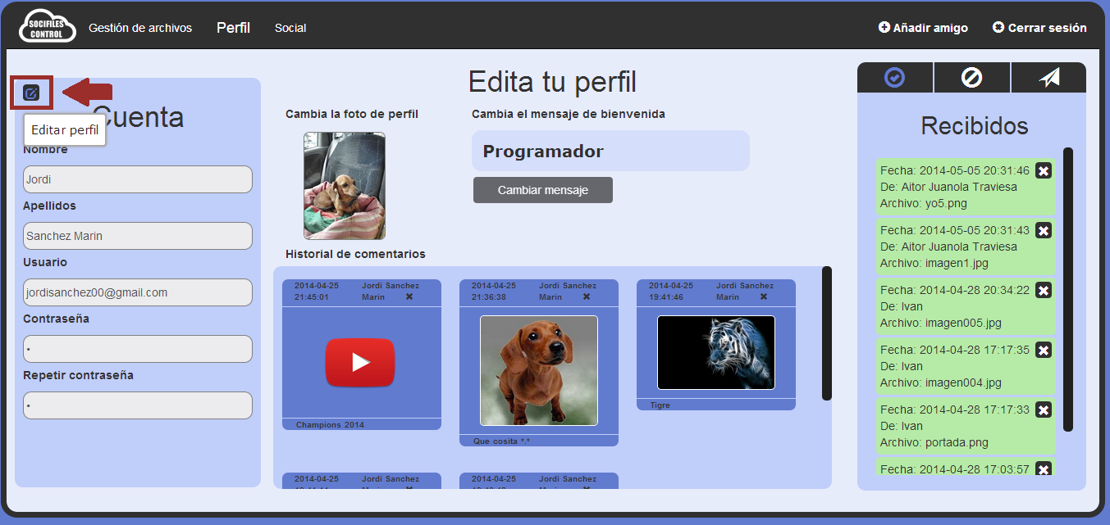

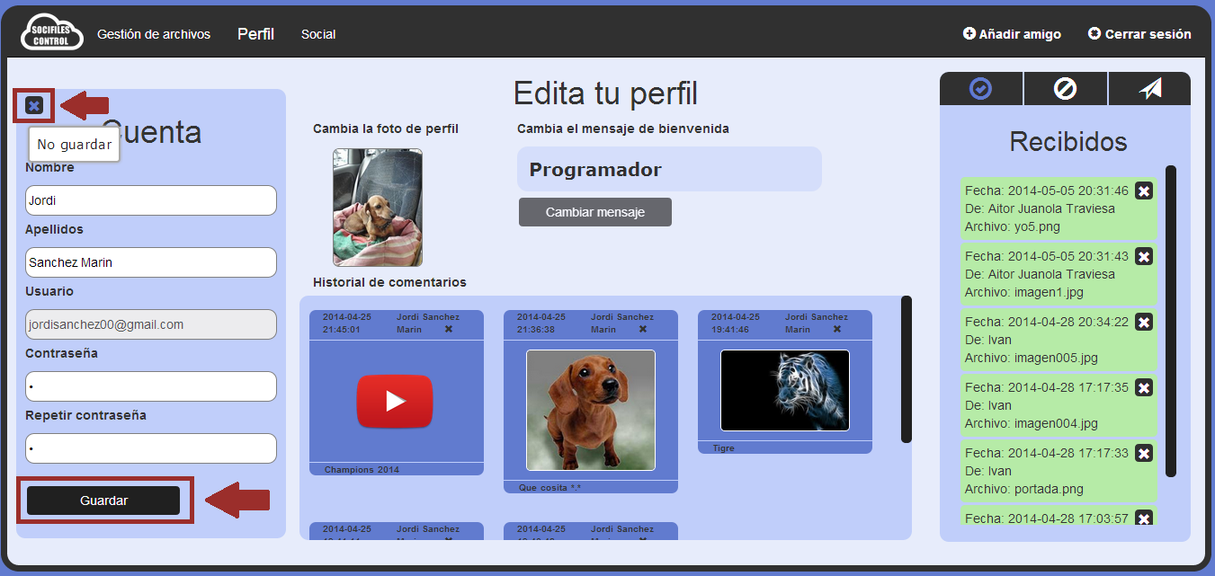Al pulsarlo será posible editar las cajas de texto, que al presionar el botón **Guardar**, modificará nuestro perfil. En cambio si pulsamos el botón No guardar, las cajas de texto volverán a su estado natural, sin efectuar ningún cambio.

**Editar imagen del perfil**

Para editar nuestra foto de perfil, debemos pulsar la foto seleccionada.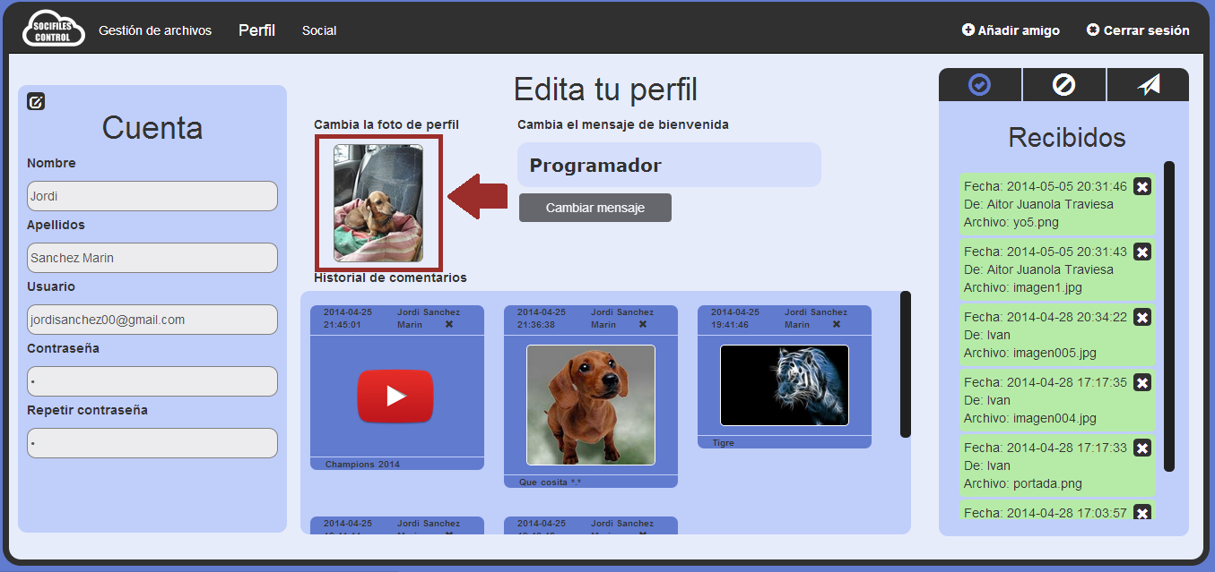

Al pulsar la imagen se abrirá la siguiente ventana emergente, donde seleccionando un archivo y pulsando el botón **Cambiar Foto**, se realizará la acción.

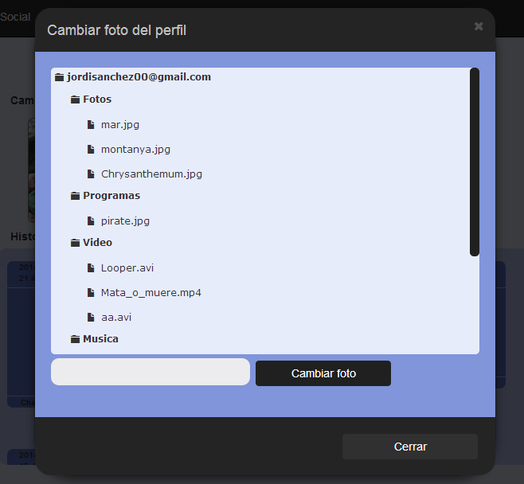

**Editar mensaje de bienvenida del perfil**

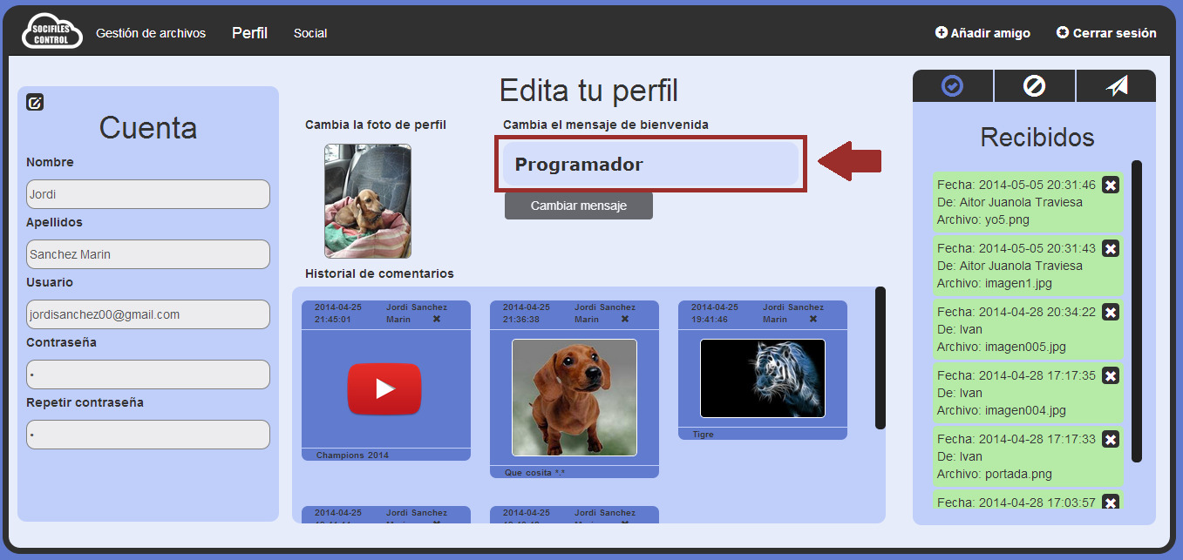Para editar el mensaje de bienvenida, debemos pulsar la caja de texto seleccionada.

Al pulsarla se habilitarán la caja de texto y el botón **Cambiar mensaje**, para poder editar el contenido de la caja y guardar los cambios pulsando el botón mencionado.

**Eliminar comentarios**

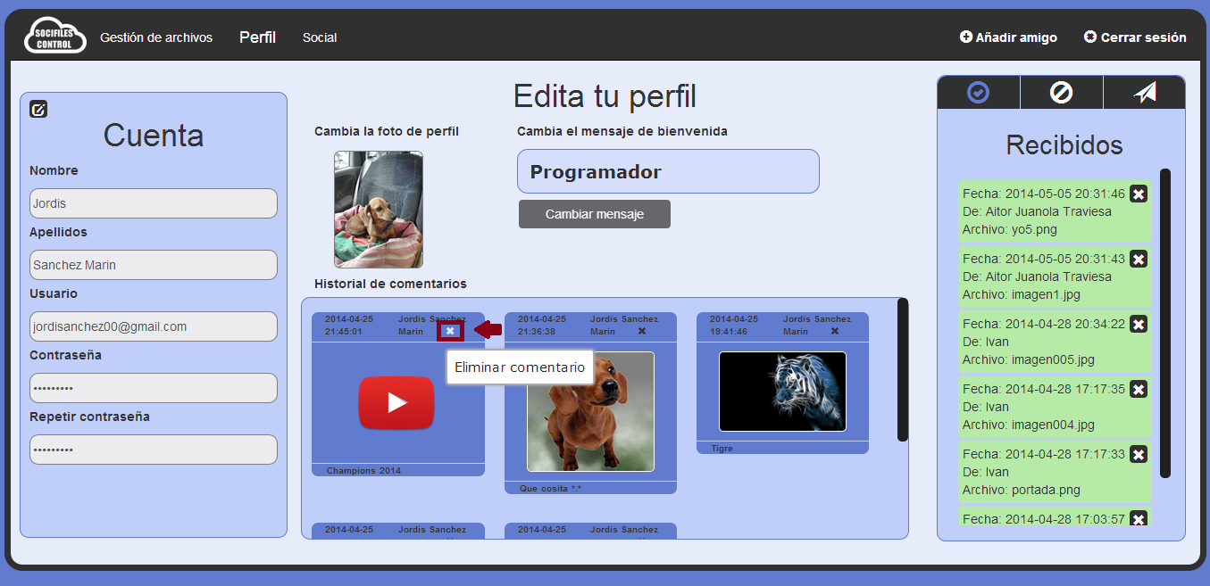Para eliminar un comentario de nuestro perfil se debe pulsar el botón seleccionado.

**Visualizar vídeos de los comentarios**

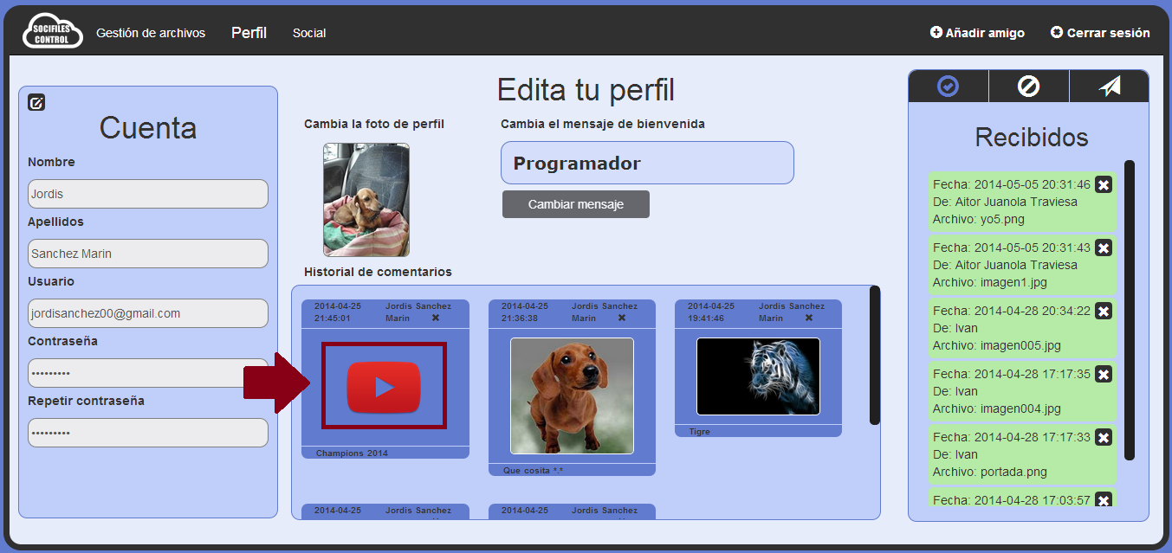Para visualizar un vídeo de un comentario se debe pulsar la imagen seleccionada.

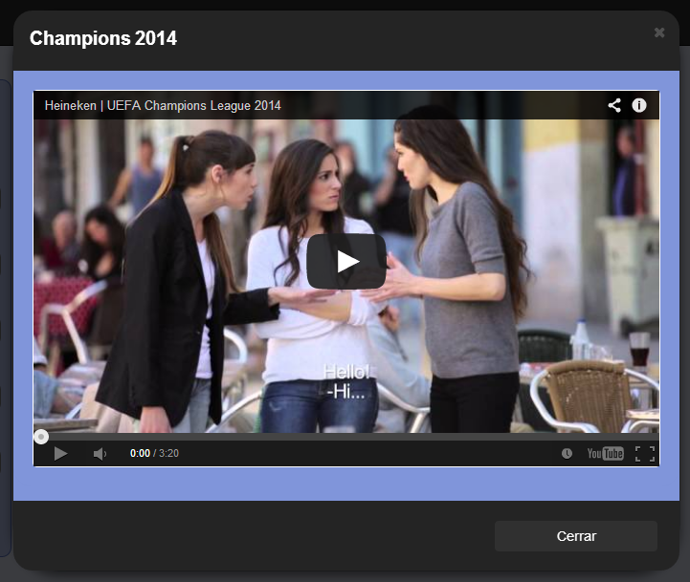 Al pulsarla se mostrara la siguiente ventana donde se podrá visualizar el vídeo.

**Visualizar imágenes de los comentarios**

Para visualizar una imagen de un comentario se debe pulsar el elemento seleccionado.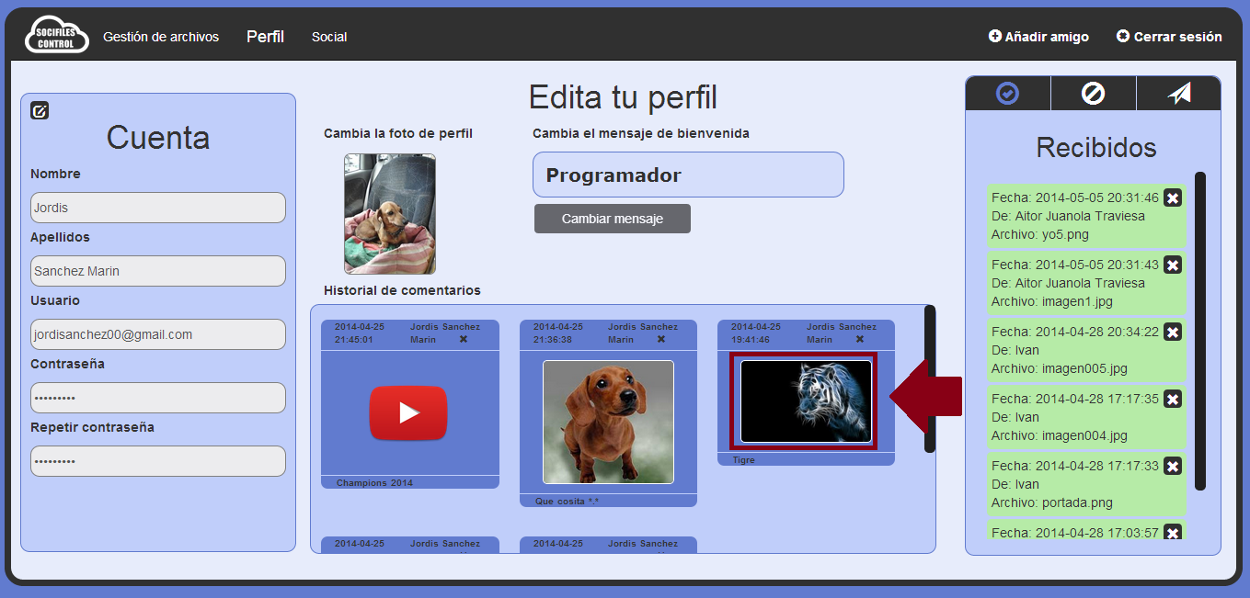

Al pulsarla se mostrara la siguiente ventana donde se podrá visualizar la imagen.

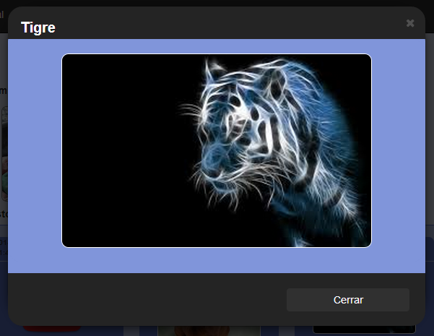

**Visualizar archivos recibidos**

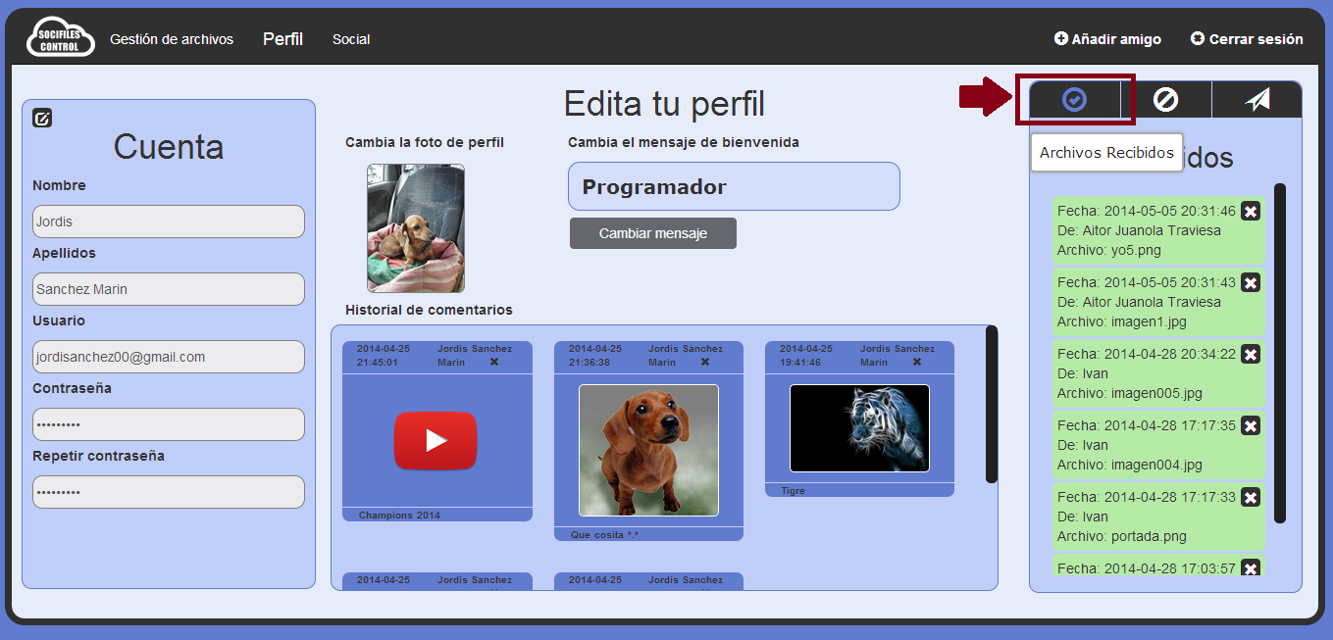

Para visualizar los archivos recibidos debe pulsar el botón seleccionado. Si desea borrar una petición pulse el botón **X**.

**Visualizar archivos rechazados**

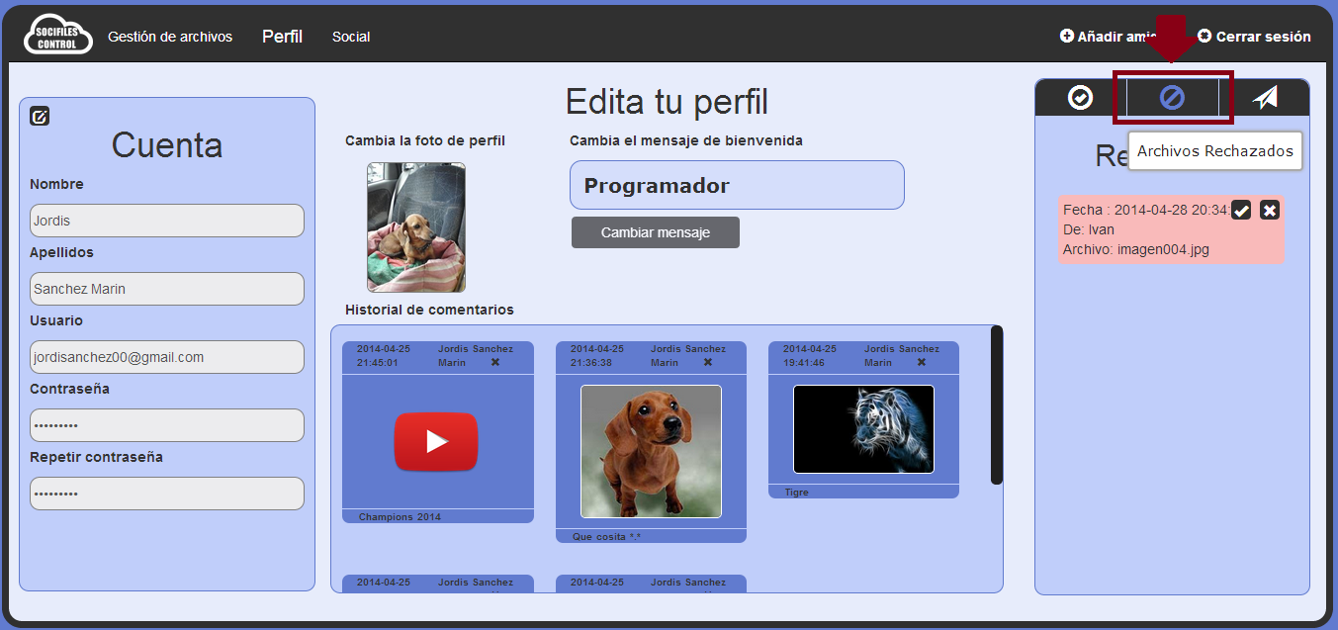 Para visualizar los archivos rechazados debe pulsar el botón seleccionado. Si desea borrar definitivamente una petición pulse el botón **X**.

**Recuperar petición rechazada**

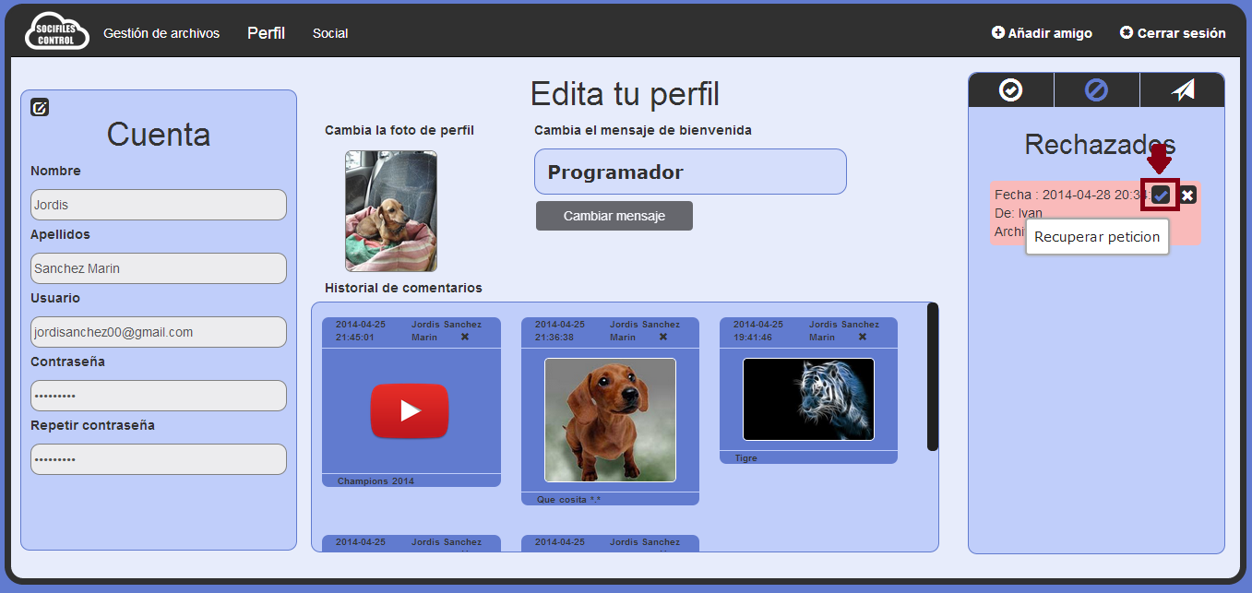 Para poder recuperar una petición eliminada debe pulsar el botón seleccionado.

**Visualizar archivos enviados**

Para visualizar los archivos enviados debe pulsar el botón seleccionado. Si desea borrar una petición pulse el botón **X**.

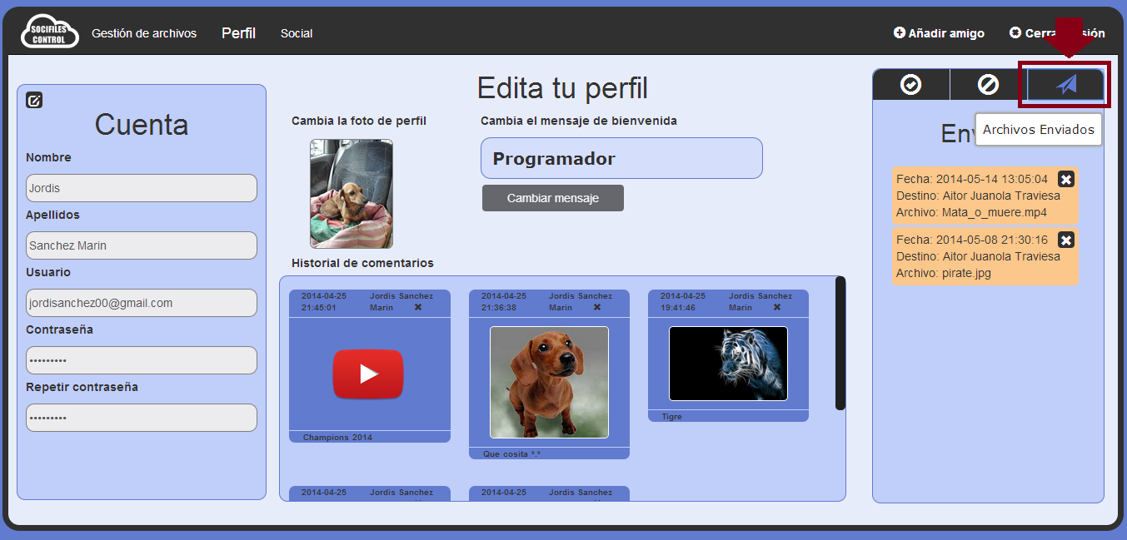

FUNCIONALIDADES SOCIAL

**Editar perfil propio**

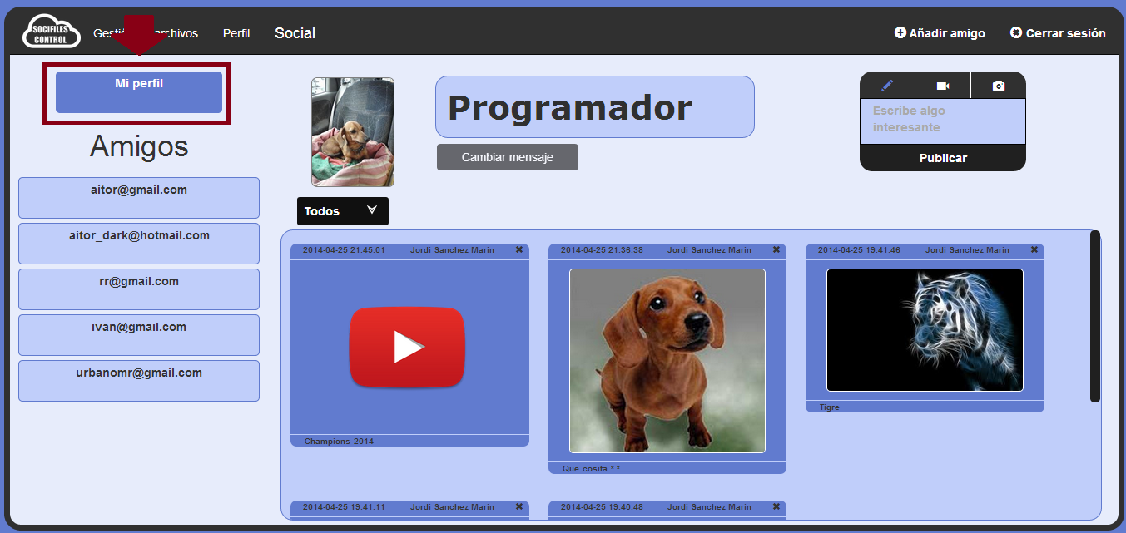 Para editar nuestro perfil debemos pulsar el elemento seleccionado.

Al pulsarlo aparecerá nuestro perfil, el cual se puede editar de la misma forma que en la sección **Perfil**.

**Visualizar perfil de un amigo**

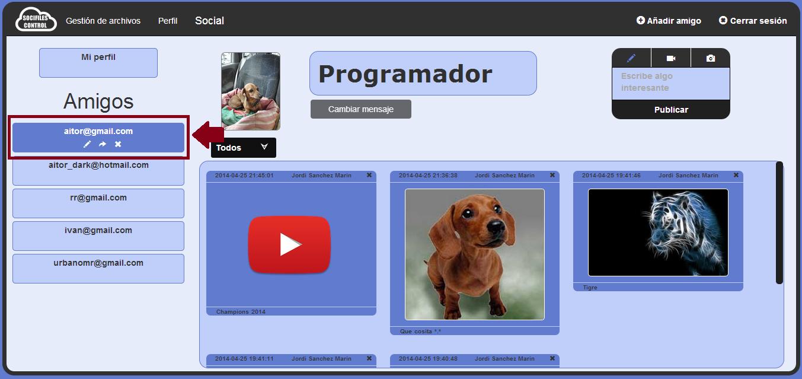

Para visualizar el perfil de un amigo pulse el elemento seleccionado.

**Publicar comentario**

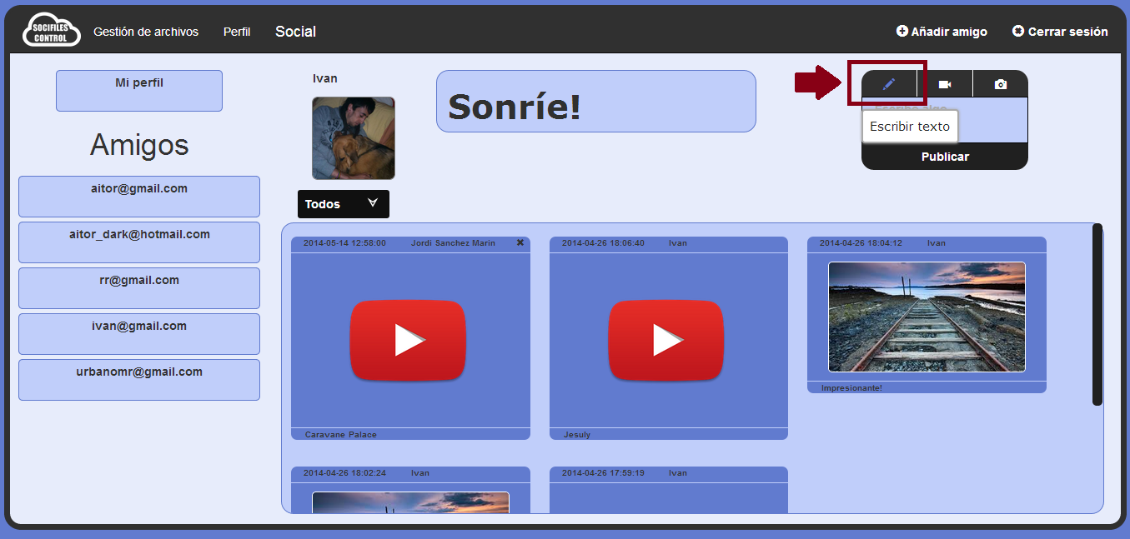 Puede publicar diferentes comentarios: texto, imagen o vídeo. Para poder insertar un **texto** pulse el botón seleccionado.

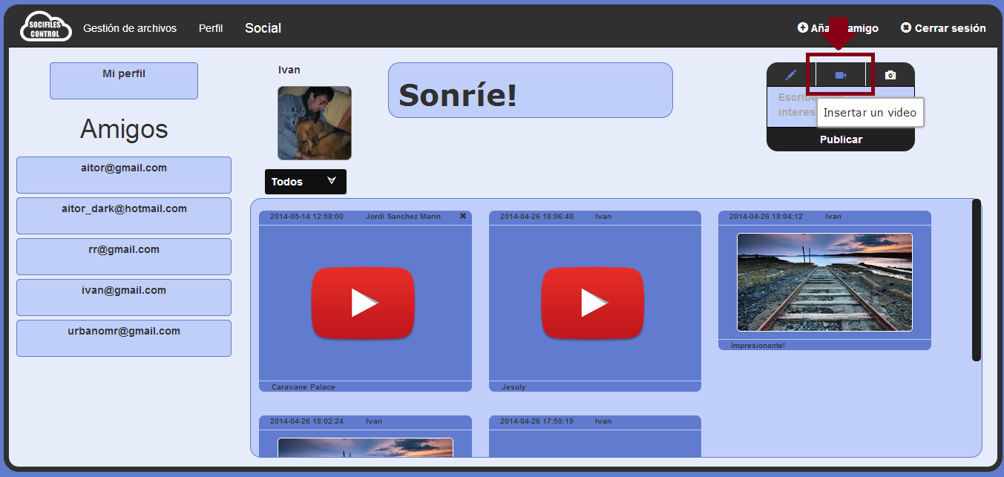 Al pulsarlo podrá **escribir** lo que desee en la **caja de texto**. Este comentario se puede publicar ahora, o si se desea se puede insertar con una imagen o con vídeo de YouTube. Para insertarlo con una **imagen** pulse el botón seleccionado e inserte la url de una imagen en la **caja de texto**.

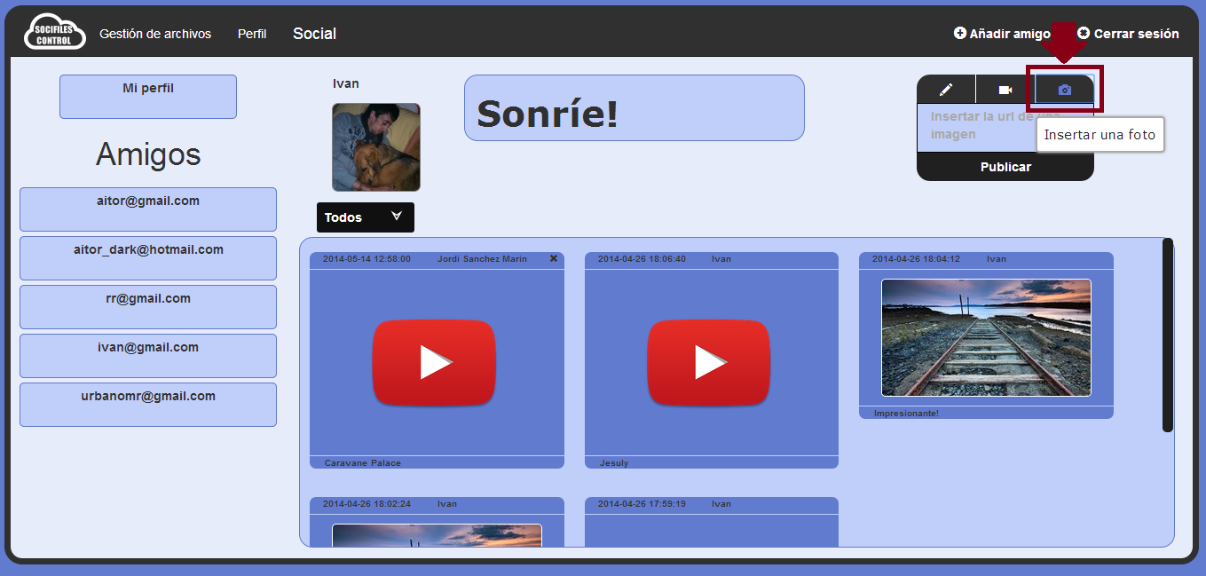 Para insertarlo con un **vídeo** pulse el botón seleccionado e inserte la url de un vídeo de **Youtube.**

Cuando el comentario esté listo para publicar, se debe pulsar el botón **Publicar**.

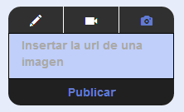

**Filtrar comentarios**

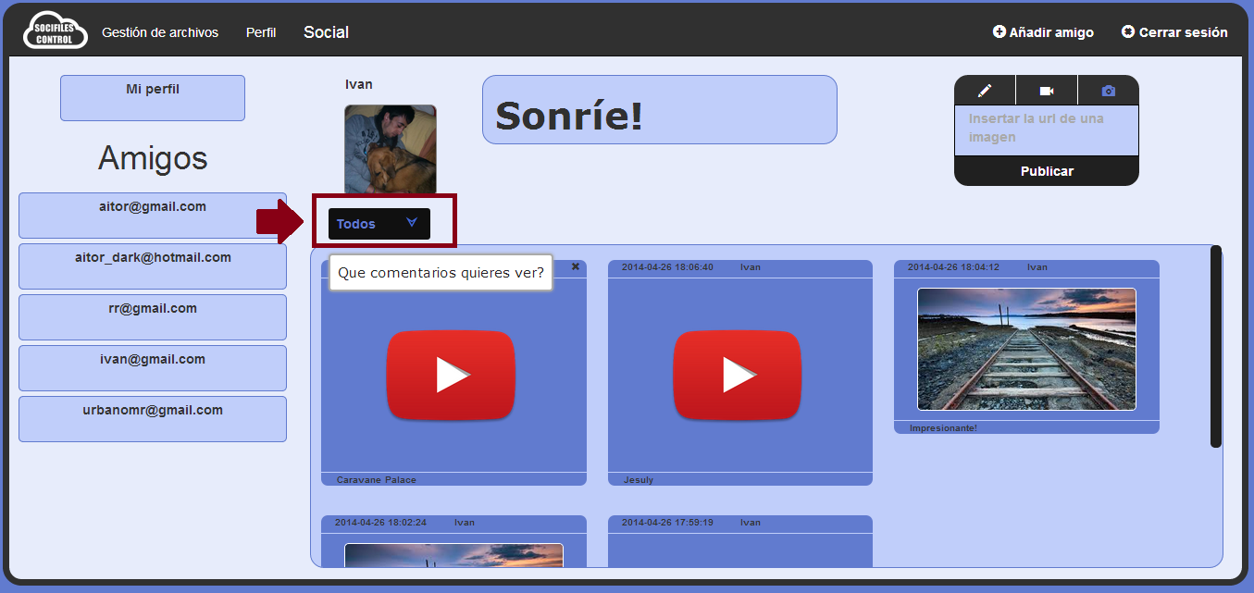 Los comentarios se pueden **filtrar** por: **texto**, **vídeo** o **foto**. La acción realizará al pulsar un elemento de la **caja desplegable** seleccionada.

**Eliminar comentarios**

Los comentarios solo pueden ser eliminados por el autor o por el propietario del perfil. Para eliminarlos se debe realizar la misma acción que en la sección **Perfil**.

**Visualizar vídeo comentario**

Para visualizar un vídeo de un comentario se debe realizar la misma acción que en la sección **Perfil**.

**Visualizar foto comentario**

Para visualizar una foto de un comentario se debe realizar la misma acción que en la sección **Perfil**.

**Chatear con un amigo**

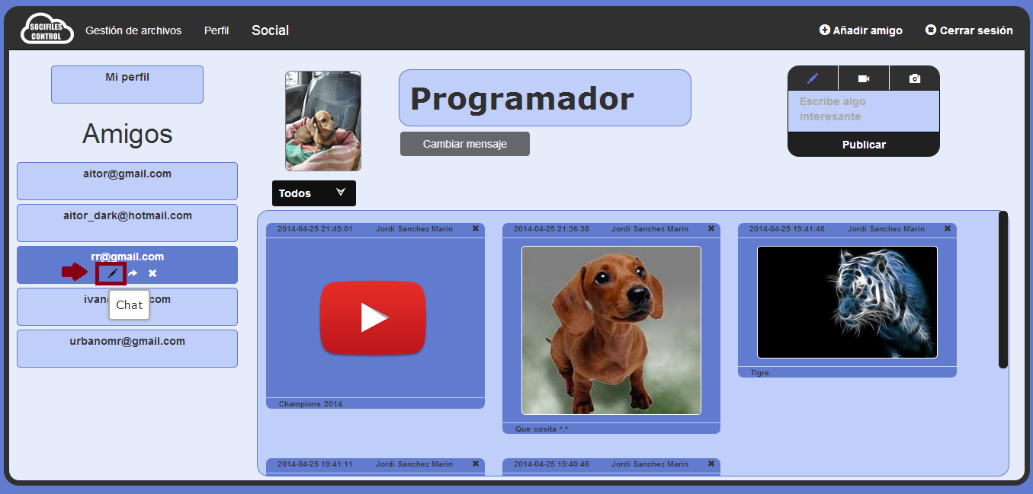 Para chatear con un amigo se debe pulsar el elemento seleccionado.

Al pulsarlo se desplegará la siguiente ventana, donde se mostrarán los antiguos mensajes y podrá enviar nuevos mensajes pulsando el botón **Enviar.**

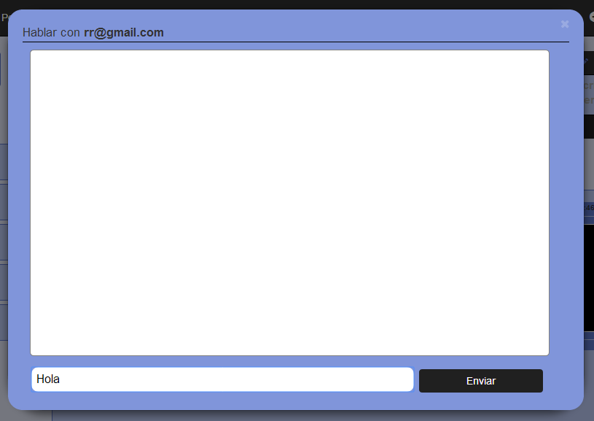

**Compartir archivos con un amigo**

Para compartir archivos con un amigo se debe pulsar el elemento seleccionado.

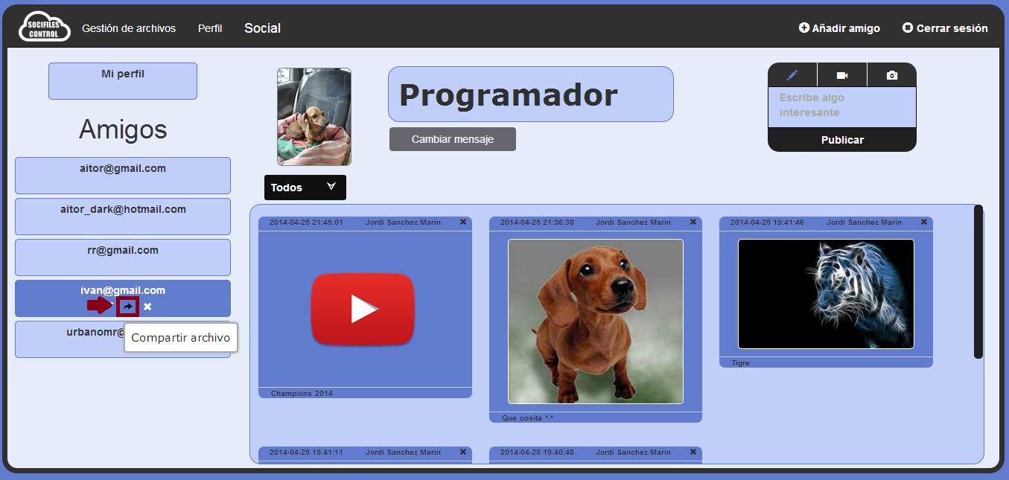

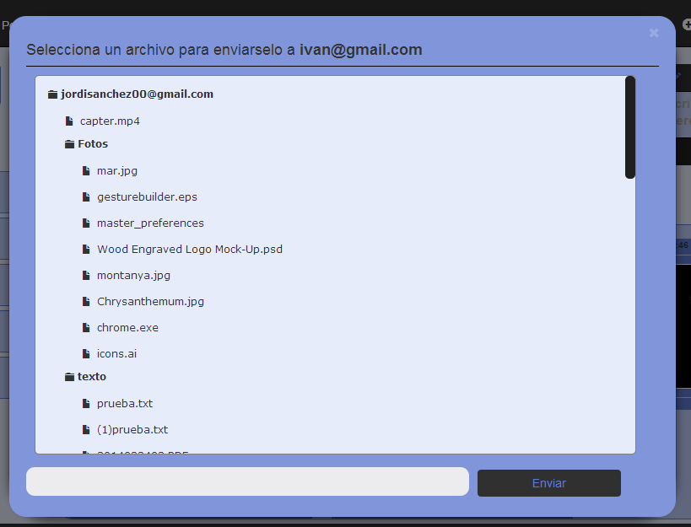 Al pulsarlo se desplegará la siguiente ventana, donde se mostrarán todos los archivos que puede compartir. Al pulsar sobre un archivo se añadirá en la **caja de texto**. Para mandar la petición pulse el botón **Enviar**.

**Eliminar un amigo**

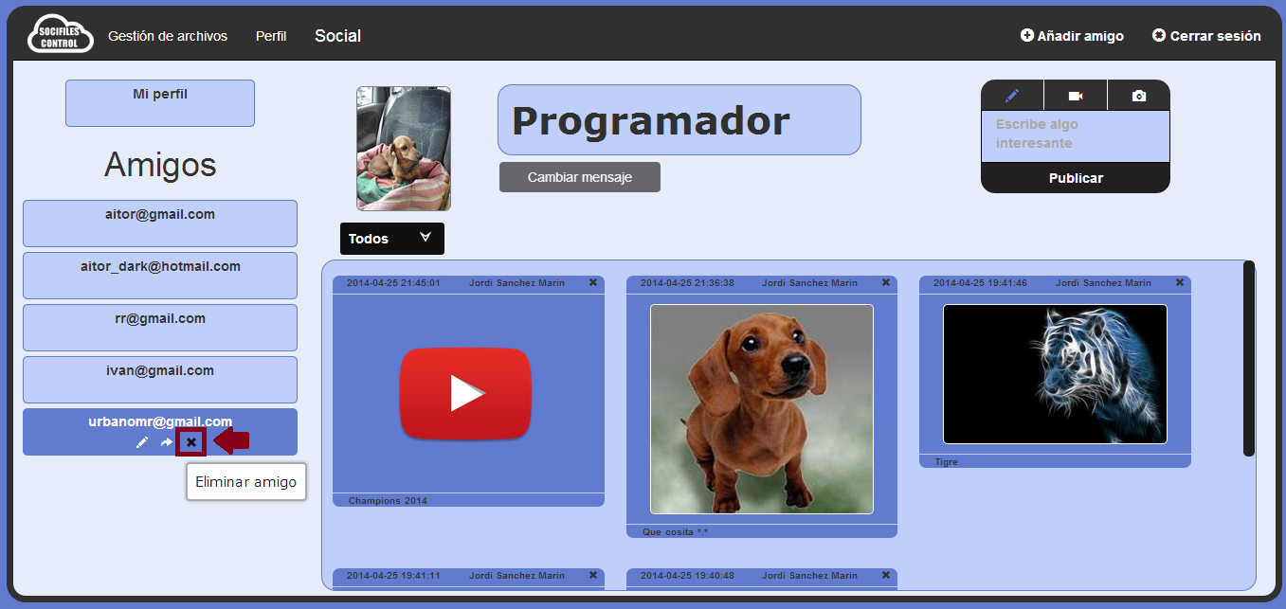 Para eliminar un amigo se debe pulsar el elemento seleccionado.

Una vez pulsado el elemento correspondiente aparece una ventana de confirmación.

